|  |  |
| --- | --- |
| https://www.uniwa.gr/wp-content/uploads/2020/02/LOGO-STAMP-400x398.png | **ΠΑΝΕΠΙΣΤΗΜΙΟ ΔΥΤΙΚΗΣ ΑΤΤΙΚΗΣ**  **ΤΜΗΜΑ** **ΜΗΧΑΝΙΚΩΝ ΠΛΗΡΟΦΟΡΙΚΗΣ και ΥΠΟΛΟΓΙΣΤΩΝ** |

**ΔΙΠΛΩΜΑΤΙΚΗ ΕΡΓΑΣΙΑ**

**Ηλεκτρονική φόρμα καταγραφής αναγκών Φοιτητών με Αναπηρία (ΦμεΑ) στην Τριτοβάθμια Εκπαίδευση. Η περίπτωση του Πανεπιστημίου Δυτικής Αττικής**

**(Electronic form for recording the needs of Students with Disabilities in Higher Education. The case of the University of West Attica)**

**Κωνσταντέλλος Παναγιώτης**

101014

**Εποπτεύων καθηγητής: Σκουρλάς Χρήστος**

Διπλωματική εργασία υποβληθείσα στο Τμήμα

ΜΗΧΑΝΙΚΩΝ ΠΛΗΡΟΦΟΡΙΚΗΣ και ΥΠΟΛΟΓΙΣΤΩΝ

ΑΙΓΑΛΕΩ, 07/2021

Copyright © Με επιφύλαξη παντός δικαιώματος. All rights reserved. Πανεπιστήμιο Δυτικής Αττικής, Τμήμα Μηχανικών Πληροφορικής και Υπολογιστών και Παναγιώτης Κωνσταντέλλος

© 2021 – [](https://creativecommons.org/licenses/by-nc/4.0/)

Το παρόν υλικό διατίθεται με τους όρους της άδειας χρήσης Creative Commons Αναφορά, Μη Εμπορική Χρήση Παρόμοια Διανομή 4.0 ή μεταγενέστερη, Διεθνής Έκδοση.

**ΔΗΛΩΣΗ ΣΥΓΓΡΑΦΕΑ ΠΤΥΧΙΑΚΗΣ/ΔΙΠΛΩΜΑΤΙΚΗΣ ΕΡΓΑΣΙΑΣ**

Ο κάτωθι υπογεγραμμένος Παναγιώτης Κωνσταντέλλος του Λογοθέτη, με αριθμό μητρώου 101014, φοιτητής του Πανεπιστημίου Δυτικής Αττικής της Σχολής Μηχανικών του Τμήματος Μηχανικών Πληροφορικής και Υπολογιστών, δηλώνω υπεύθυνα ότι:

«Είμαι συγγραφέας αυτής της διπλωματικής εργασίας και ότι κάθε βοήθεια την οποία είχα για την προετοιμασία της είναι πλήρως αναγνωρισμένη και αναφέρεται στην εργασία. Επίσης, οι όποιες πηγές από τις οποίες έκανα χρήση δεδομένων, ιδεών ή λέξεων, είτε ακριβώς είτε παραφρασμένες, αναφέρονται στο σύνολό τους, με πλήρη αναφορά στους συγγραφείς, τον εκδοτικό οίκο ή το περιοδικό, συμπεριλαμβανομένων και των πηγών που ενδεχομένως χρησιμοποιήθηκαν από το διαδίκτυο. Επίσης, βεβαιώνω ότι αυτή η εργασία έχει συγγραφεί από εμένα αποκλειστικά και αποτελεί προϊόν πνευματικής ιδιοκτησίας τόσο δικής μου, όσο και του Ιδρύματος. Παράβαση της ανωτέρω ακαδημαϊκής μου ευθύνης αποτελεί ουσιώδη λόγο για την ανάκληση του πτυχίου μου».

«Με επιφύλαξη παντός δικαιώματος δηλώνω υπεύθυνα και γνωρίζοντας τις κυρώσεις του Ν. 2121/1993 περί Πνευματικής Ιδιοκτησίας, ότι η παρούσα πτυχιακή εργασία είναι εξ ολοκλήρου αποτέλεσμα δικής μου ερευνητικής εργασίας, δεν αποτελεί προϊόν αντιγραφής ούτε προέρχεται από ανάθεση σε τρίτους. Όλες οι πηγές που χρησιμοποιήθηκαν (κάθε είδους, μορφής και προέλευσης) για τη συγγραφή της περιλαμβάνονται στη βιβλιογραφία».

 Ο Δηλών

Παναγιώτης Κωνσταντέλλος

|  |  |
| --- | --- |
| https://www.uniwa.gr/wp-content/uploads/2020/02/LOGO-STAMP-400x398.png | **ΠΑΝΕΠΙΣΤΗΜΙΟ ΔΥΤΙΚΗΣ ΑΤΤΙΚΗΣ**  **ΤΜΗΜΑ ΜΗΧΑΝΙΚΩΝ ΠΛΗΡΟΦΟΡΙΚΗΣ και ΥΠΟΛΟΓΙΣΤΩΝ** |

Η παρούσα διπλωματική εργασία παρουσιάστηκε

από τον

Κωνσταντέλλο Παναγιώτη (ΑΜ 101014)

στις 14. 07.2021

Εγκρίθηκε από τριμελή εξεταστική επιτροπή

Επιβλέπων καθηγητής:

Χρήστος Σκουρλάς

Μέλος επιτροπής:

Κλειώ Σγουροπούλου

Μέλος επιτροπής:

Βασίλειος Μάμαλης

Η έγκριση της διπλωματικής εργασίας δεν υποδηλοί την αποδοχή των γνωμών του συγγραφέα. Κατά τη συγγραφή τηρήθηκαν οι αρχές της ακαδημαϊκής δεοντολογίας.

ΠΕΡΙΕΧΟΜΕΝΑ

Ευχαριστίες 7

Περίληψη 8

Abstract 9

Κατάλογος σχημάτων και εικόνων 10

Κεφάλαιο I 12

Εισαγωγή 12

1.1 Άτομα με ειδικές ανάγκες 12

1.2 Άτομα με ειδικές εκπαιδευτικές ανάγκες 12

1.3 Ειδική αγωγή 12

1.4 Ειδική Εκπαίδευση 13

Κεφάλαιο ΙΙ 14

Εισαγωγή 14

2.1 Φοιτητές με ειδικές εκπαιδευτικές ανάγκες 14

2.2 Ειδική αγωγή και εκπαίδευση στο πανεπιστήμιο 14

2.3 Στόχος της διπλωματικής 15

Κεφάλαιο ΙΙΙ 16

Εισαγωγή 16

3.1 Σκοπός 16

3.2 Εργαλεία που χρησιμοποιήθηκαν 16

3.2.1 Αποθήκευση των δεδομένων 16

3.2.2 Επίπεδο παρουσίασης/Φυλλομετρητή 19

3.2.3 Επίπεδο εφαρμογής (server) 24

3.2.4 Φιλοξενία (hosting) 26

3.3 Ανάλυση της εφαρμογής 28

3.3.1 H αρχιτεκτονική 28

3.3.2 Η βάση δεδομένων 29

3.3.3 User Manual 33

3.3.4 Responsive design 41

3.3.5 WCAG 2.1 ACCESSIBILITY 42

3.4 Προβλήματα 50

3.5 Προτάσεις – Βελτιώσεις 50

Συμπεράσματα 51

Βιβλιογραφία 52

Παράρτημα Α 54

Παράρτημα Β 54

# Ευχαριστίες

Ξεκινώντας θα ήθελα να ευχαριστήσω όλους εκείνους που συνέβαλαν και βοήθησαν έμμεσα ή άμεσα στην πραγματοποίηση της παρούσας διπλωματικής εργασίας. Αναφέρομαι συγκεκριμένα στην οικογένεια μου, αλλά και στον καθηγητή του τμήματος Μηχανικών Πληροφορικής και Υπολογιστών του Πανεπιστημίου Δυτικής Αττικής κ. Χρήστο Σκουρλά για τη διαρκή βοήθεια και καθοδήγησή του.

# Περίληψη

Σύμφωνα με τον Παγκόσμιο Οργανισμό Υγείας, περισσότερα από 1 δισεκατομμύριο άνθρωποι ζουν με κάποια μορφή αναπηρίας. Αντίστοιχα, υπάρχουν φοιτητές που αντιμετωπίζουν διάφορες μαθησιακές δυσκολίες στο Πανεπιστήμιο. Σε μια έρευνα που διεξήχθη το 2013 από το «Τμήμα Οικονομικών και Κοινωνικών Σπουδών» του Πανεπιστημίου της Μακεδονίας, παρατηρήθηκε ότι το 62% των φοιτητών με αναπηρία δεν ολοκληρώνουν πλήρως τις σπουδές τους μετά από 8 χρόνια στο Πανεπιστήμιο. Ως αποτέλεσμα, ο σκοπός της παρούσας διπλωματικής είναι η ανάπτυξη μιας διαδικτυακής εφαρμογής, η οποία θα καταγράφει μαθητές με αναπηρίες, συμπεριλαμβανομένων των πραγματικών αναγκών τους. Με ένα τέτοιο σύστημα, η μονάδα προσβασιμότητας για φοιτητές με αναπηρία του Πανεπιστημίου Δυτικής Αττικής θα είναι σε θέση να αναγνωρίσει αμέσως τις ανάγκες των φοιτητών, έτσι ώστε να λάβει όλες αυτές τις ενέργειες για να εξασφαλίσει καλύτερη εμπειρία σπουδών στο πανεπιστήμιο.

**Λέξεις κλειδιά:** φοιτητές με αναπηρία (ΦμεΑ), προσβασιμότητα, μονάδα προσβασιμότητας, ειδική αγωγή, ειδική εκπαίδευση, open source, dotnet, MVC, entity framework, SQL, MariaDB, node, HTML, CSS, WCAG 2.1 ACCESSIBILITY

# Abstract

According to world's health organization, more than 1 billion people live with some form of disability. Respectively there are students who face various learning difficulties at the University. In a survey conducted in 2013 by the «Department of Economics and Social studies» of the University of Macedonia, it was observed that 62% of students with disabilities fail to fully complete their studies after 8 years at the University. As a result, this thesis’ purpose is the development of a web application, which will log students with disabilities, including their actual needs. With such a system, the Accessibility Unit for students with disabilities will be capable of recognizing the students’ needs immediately, so that it shall take all such actions to ensure a better studying experience at the University.

**Keywords:** students with disabilities (ΦμεΑ), accessibility, accessibility unit, special education, open source, dotnet, MVC, entity framework, SQL, MariaDB, node, HTML, CSS, WCAG 2.1 ACCESSIBILITY

# Κατάλογος σχημάτων και εικόνων

Εικόνα 1. Σύνθεση του Δείγματος και συνοπτικές Στατιστικές. 15

Εικόνα 2. Πολυεπίπεδη σχεδίαση εφαρμογής. [8] 16

Εικόνα 3. Λογότυπο της ΣΔΒΔ MariaDB. 17

Εικόνα 4. Λογότυπο του εργαλείου διαχείρισης ΣΔΒΔ phpMyAdmin. 17

Εικόνα 5. Η απεικόνιση μιας βάσης δεδομένων σε διάγραμμα στο phpMyAdmin. 18

Εικόνα 6. Λογότυπα τεχνολογιών του επιπέδου παρουσίασης. 19

Εικόνα 7. Παράδειγμα εντολών της γλώσσας HTML. 20

Εικόνα 8. Παράδειγμα εντολών της γλώσσας CSS. 20

Εικόνα 9. Παράδειγμα εντολών της γλώσσας SASS. 21

Εικόνα 10. Παράδειγμα εντολών της γλώσσας JavaScript. 22

Εικόνα 11. Παράδειγμα εντολών της γλώσσας Typescript. 23

Εικόνα 12. Λογότυπα τεχνολογιών επιπέδου εφαρμογής. 24

Εικόνα 13. Παράδειγμα εντολών της γλώσσας C#. 25

Εικόνα 14. Η αρχιτεκτονική σχεδίαση του Entity Framework. [22] [21] 26

Εικόνα 15. Ο εξυπηρετητής Διαδικτύου Kestrel και η «τοποθεσία» στην στοίβα εκτέλεσης. 26

Εικόνα 16. Λογότυπο του Nginx. 27

Εικόνα 17. Αρχιτεκτονική σχεδίαση εφαρμογής Διαδικτύου με χρήση αντίστροφου διακομιστή μεσολάβησης 27

Εικόνα 18. Η αρχιτεκτονική σχεδίαση της εφαρμογής σε υψηλό επίπεδο αφαίρεσης. 28

Εικόνα 19. Αφαιρετικότητα της εφαρμογής σε επίπεδο Βάσης Δεδομένων και οι υποστηριζόμενες βάσεις. 29

Εικόνα 20. Αφαιρετικότητα της εφαρμογής | Το MVC. 29

Εικόνα 21. Παράδειγμα δεδομένων του πίνακα «edu_QualificationTypes». 30

Εικόνα 23. Παράδειγμα διαχείρισης γραμμών του πίνακα «edu_QualificationTypes». 30

Εικόνα 23. Η δομή του πίνακα «edu_QualificationTypeLocalizations». 30

Εικόνα 24. Η δομή του πίνακα «edu_Students». 31

Εικόνα 25. To διάγραμμα της βάσης δεδομένων. 33

Εικόνα 26. Βήμα 1. 34

Εικόνα 27. Βήμα 1 & μηνύματα λάθους. 34

Εικόνα 28. Βήμα 2. 35

Εικόνα 29. Βήμα 2 & μηνύματα λάθους. 35

Εικόνα 30. Βήμα 3. 36

Εικόνα 31. Βήμα 3 & μηνύματα λάθους. 36

Εικόνα 32. Βήμα 4. 38

Εικόνα 33. Βήμα 4 & μηνύματα λάθους. 39

Εικόνα 34. Βήμα 5. 40

Εικόνα 35. Βήμα 5 & μηνύματα λάθους. 41

Εικόνα 36. Παρουσίαση της εφαρμογής σε διαφορετικού τύπου συσκευές. 42

Εικόνα 37. Το μενού του πρόσθετου του userway.org. 43

Εικόνα 38. Τα αποτελέσματα του ελέγχου προσβασιμότητας της αρχικής σελίδας. 44

Εικόνα 39. Τα αποτελέσματα του ελέγχου προσβασιμότητας της σελίδας του βήματος 1. 45

Εικόνα 40. Τα αποτελέσματα του ελέγχου προσβασιμότητας της σελίδας του βήματος 2. 46

Εικόνα 41. Τα αποτελέσματα του ελέγχου προσβασιμότητας της σελίδας του βήματος 3. 47

Εικόνα 42. Τα αποτελέσματα του ελέγχου προσβασιμότητας της σελίδας του βήματος 4. 48

Εικόνα 43. Τα αποτελέσματα του ελέγχου προσβασιμότητας της σελίδας του βήματος 5. 49

# Κεφάλαιο I

## Εισαγωγή

Σε αυτήν την ενότητα θα γίνει μια σύντομη αναφορά στους όρους «Άτομα με ειδικές ανάγκες», «Άτομα με ειδικές εκπαιδευτικές ανάγκες», «Ειδική αγωγή», «Ειδική Εκπαίδευση»

## 1.1 Άτομα με ειδικές ανάγκες

Το 1981 ο Παγκόσμιος Οργανισμός Υγείας όρισε ως άτομα με ειδικές ανάγκες όλα τα άτομα που εμφανίζουν σοβαρή μειονεξία που προκύπτει από φυσική ή διανοητική βλάβη. [1] Αντίστοιχα, [το Συμβούλιο των υπουργών της ΕΕ](https://eur-lex.europa.eu/legal-content/EL/TXT/HTML/?uri=CELEX:31993D0136&from=EN) αναφέρει πως «ο όρος άτομα με «ειδικές ανάγκες» περιλαμβάνει τα άτομα με σοβαρές ανεπάρκειες ή μειονεξίες που οφείλονται σε σωματικές βλάβες, συμπεριλαμβανομένων των βλαβών των αισθήσεων, ή σε διανοητικές ή ψυχικές βλάβες, οι οποίες περιορίζουν ή αποκλείουν την εκτέλεση δραστηριότητας ή λειτουργίας, η οποία θεωρείται κανονική για έναν άνθρωπο». [2]

Σύμφωνα με τον [Παγκόσμιο Οργανισμό Υγείας](https://www.who.int/health-topics/disability) πάνω από 1 δις άνθρωποι ζουν με κάποια μορφή αναπηρίας, δηλαδή πάνω από το 15% του παγκόσμιου πληθυσμού. [3] Σύμφωνα με [μελέτη της EUROSTAT](https://ec.europa.eu/eurostat/web/products-eurostat-news/-/EDN-20181203-1) το 25% των Ευρωπαίων πολιτών παρουσιάζει κάποιου είδους αναπηρία. Σύμφωνα με την ίδια μελέτη στην Ελλάδα ο αριθμός βρίσκεται στο 24% του πληθυσμού. [4]

## 1.2 Άτομα με ειδικές εκπαιδευτικές ανάγκες

Σύμφωνα με το [άρθρο 1 του κεφαλαίου Α' του νόμου 2817/2000](https://www.e-nomothesia.gr/kat-ekpaideuse/n-2817-2000.html) άτομα με ειδικές εκπαιδευτικές ανάγκες, θεωρούνται τα άτομα που έχουν σημαντική δυσκολία μάθησης και προσαρμογής εξαιτίας σωματικών, διανοητικών, ψυχολογικών, συναισθηματικών και κοινωνικών ιδιαιτεροτήτων. [5]

Στα άτομα αυτά περιλαμβάνονται όσοι:

1. Έχουν νοητική ανεπάρκεια ή ανωριμότητα
2. Έχουν ιδιαίτερα σοβαρά προβλήματα όρασης (τυφλοί, αμβλύωπες) ή ακοής (κωφοί, βαρήκοοι).
3. Έχουν σοβαρά νευρολογικά ή ορθοπεδικά ελαττώματα ή προβλήματα υγείας
4. Έχουν προβλήματα λόγου και ομιλίας
5. Έχουν ειδικές δυσκολίες στη μάθηση, όπως δυσλεξία, δυσαριθμησία, δυσαναγνωσία
6. Έχουν σύνθετες γνωστικές, συναισθηματικές και κοινωνικές δυσκολίες και όσοι παρουσιάζουν αυτισμό και άλλες διαταραχές ανάπτυξης.

## 1.3 Ειδική αγωγή

Σύμφωνα με την [S. Tomlinson](http://www.scientific-journal-articles.org/greek/free-online-journals/education/education-articles/markou-paraskeui/paraskeui-markou-markos-athanasios.htm) «Η ειδική αγωγή μελετάται και κατανοείται με βάση τις ωφέλειες που αποφέρει σε μια αναπτυσσόμενη βιομηχανική κοινωνία, σε ένα μαζικό και ανταγωνιστικό εκπαιδευτικό σύστημα, καθώς επίσης και με βάση τις ωφέλειες που αποκομίζουν το ιατρικό, ψυχολογικό, εκπαιδευτικό και άλλο προσωπικό ειδικών που αναμειγνύονται στον τομέα αυτό». [6]

Σύμφωνα με την [Παιδαγωγική Ψυχολογική Εγκυκλοπαίδεια - Λεξικό](http://www.scientific-journal-articles.org/greek/free-online-journals/education/education-articles/markou-paraskeui/paraskeui-markou-markos-athanasios.htm) «Ειδική αγωγή σημαίνει την ειδικά σχεδιασμένη εκπαίδευση που ικανοποιεί τις ιδιαίτερες ανάγκες παιδιών με μειονεξίες. Πιο αναλυτικά, η ειδική αγωγή είναι το σύστημα των εκπαιδευτικών προγραμμάτων και υπηρεσιών που παρέχονται στα άτομα με ειδικές εκπαιδευτικές και κοινωνικές ανάγκες, για την αντιμετώπιση των προβλημάτων τους και για την ανάπτυξη και την πλήρη αξιοποίηση των δυνατοτήτων τους» [6]

## 1.4 Ειδική Εκπαίδευση

Σύμφωνα με τον πρόεδρο του Ευρωπαϊκού Συνδέσμου για την ειδική εκπαίδευση [PH. Lamoral](http://www.scientific-journal-articles.org/greek/free-online-journals/education/education-articles/markou-paraskeui/paraskeui-markou-markos-athanasios.htm) «Η ειδική εκπαίδευση δεν πρέπει να ορίζεται πλέον από την άποψη του χώρου στον οποίο αυτή υλοποιείται, αλλά περισσότερο από την άποψη των αναγκών του παιδιού που σχεδιάζει να αντιμετωπίσει [...]. Το να είναι κάποιος μειονεκτικός ή όχι δεν εξαρτάται μόνο από την αναπηρία του, αλλά επίσης από το σχολικό σύστημα και την κοινωνία στην οποία ζει. Εναπόκειται σ’ εμάς ο ορισμός της εκπαιδευτικής βοήθειας που θα πρέπει να προσφέρεται σε όσους έχουν ιδιαίτερες εκπαιδευτικές ανάγκες». [6]

# Κεφάλαιο ΙΙ

## Εισαγωγή

Σε αυτό το κεφάλαιο θα γίνει μια σύντομη περιγραφή των φοιτητών με ειδικές ανάγκες, της ειδικής αγωγής στο Πανεπιστήμιο και του στόχου της διπλωματικής.

## 2.1 Φοιτητές με ειδικές εκπαιδευτικές ανάγκες

Τα τελευταία χρόνια οι μαθησιακές δυσκολίες για άτομα με ειδικές ανάγκες αποτελούν ένα πρόβλημα αιχμής για την ελληνική εκπαιδευτική κοινότητα. Το πρόβλημα αυτό αφορά πλήθος φοιτητών και φοιτητριών και απασχολεί εξίσου εκπαιδευτικούς και γονείς. Μεγάλος αριθμός φοιτητών και φοιτητριών με ειδικές ανάγκες στερούνται τη δυνατότητα ειδικής εκπαιδευτικής στήριξης με αποτέλεσμα να αποτυγχάνουν να διεκπεραιώσουν τις σπουδές τους. Επιπλέον, οι φοιτητές αυτοί συχνά απογοητεύονται και περιθωριοποιούνται. Το φαινόμενο αυτό παρατηρείται σε όλες τις βαθμίδες εκπαίδευσης, δηλαδή πρωτοβάθμια, δευτεροβάθμια & τριτοβάθμια.

Από την άλλη πλευρά οι εκπαιδευτικοί, βιώνοντας το πρόβλημα αναζητούν τρόπους κατανόησης και υποστήριξης των προαναφερόμενων μαθητών. Δεδομένης της έλλειψης ενός κεντρικού θεσμικού υποστηρικτικού πλαισίου ορισμένοι εκπαιδευτικοί καταφεύγουν να αναζητούν την εξειδικευμένη σχετική επιμόρφωση με προσωπική τους πρωτοβουλία.

Επιπλέον οι γονείς όντας αγχωμένοι, ενδεχομένως απογοητευμένοι και συχνά σε σύγχυση προσπαθούν να βρουν λύσεις για τις μαθησιακές δυσκολίες που αντιμετωπίζουν τα παιδιά τους εκτός των πανεπιστημίων, με υψηλό χρηματικό και ψυχικό κόστος και με αβέβαιο αποτέλεσμα.

## 2.2 Ειδική αγωγή και εκπαίδευση στο πανεπιστήμιο

Σκοπός του Πανεπιστημίου πρέπει να είναι η εξασφάλιση της ισότιμης φοίτησης αναπήρων σε ιδρύματα τριτοβάθμιας εκπαίδευσης. Για την επίτευξη αυτού του σκοπού όλα τα ελληνικά Πανεπιστήμια διαθέτουν την αντίστοιχη μονάδα προσβασιμότητας, η οποία έχει ως στόχο την αποτελεσματική κάλυψη των αναγκών φοίτησης των ΦμεΑ.

Παρόλα αυτά σε [έρευνα](https://www.uom.gr/assets/site/public/nodes/5809/2754-p414.pdf) που διεξήχθη το 2013 από το τμήμα Οικονομικών και Κοινωνικών σπουδών του Πανεπιστημίου Μακεδονίας παρατηρήθηκε ότι το 62% των ΦμεΑ δεν καταφέρνει να διεκπεραιώσει πλήρως τις σπουδές του 8 έτη μετά την εισαγωγή του. Το αντίστοιχο ποσοστό για τους φοιτητές που έχουν εισαχθεί με την μέθοδο των Πανελλήνιων εξετάσεων αντιστοιχεί στο 10,6%. [7]

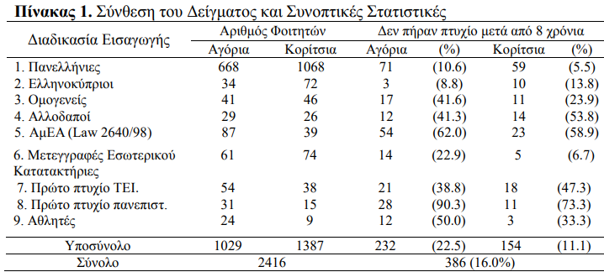

Εικόνα 1. Σύνθεση του Δείγματος και συνοπτικές Στατιστικές.

## 2.3 Στόχος της διπλωματικής

Σύμφωνα με τα αποτελέσματα της παραπάνω έρευνας, στόχος της παρούσας διπλωματικής είναι η ανάπτυξη ενός πληροφοριακού συστήματος ιστού, το οποίο θα βοηθήσει τόσο στην καταγραφή των μαθητών που αντιμετωπίζουν μαθησιακές δυσκολίες όσο και στην καταγραφή των ίδιων των δυσκολιών που αντιμετωπίζουν. Πρόσβαση στο πληροφοριακό σύστημα θα έχει η αντίστοιχη μονάδα προσβασιμότητας του εκπαιδευτικού ιδρύματος, έτσι ώστε να είναι άμεσα ενήμερη για τις ανάγκες υποστήριξης των μαθητών αυτών, έτσι ώστε να μπορεί να προβεί στις αντίστοιχες ενέργειες με σκοπό να υποστηρίξει τους μαθητές αποτελεσματικά, π.χ. στην προμήθεια εκπαιδευτικού υλικού βασισμένου στις μαθησιακές ανάγκες του εκάστοτε μαθητή (π.χ. ηλεκτρονικών ακουστικών συγγραμμάτων).

Επιπλέον, εφόσον η μονάδα προσβασιμότητας έχει συνολική εικόνα της κατάστασης του εκπαιδευτικού ιδρύματος μέσω του πληροφοριακού συστήματος είναι σε θέση σε συνεργασία με το υπόλοιπο εκπαιδευτικό προσωπικό να σχεδιάσουν ενδεχόμενες αλλαγές στην τρέχουσα εκπαιδευτική διαδικασία με σκοπό την βελτίωση της μαθησιακής εμπειρίας των μαθητών, για παράδειγμα την τροποποίηση του υλικού που διαθέτει ο εκάστοτε καθηγητής στους μαθητές του έτσι ώστε να είναι προσβάσιμο από τους μαθητές που αντιμετωπίζουν οποιαδήποτε μαθησιακή δυσκολία.

# Κεφάλαιο ΙΙΙ

## Εισαγωγή

Σε αυτό το κεφάλαιο θα γίνει ανάλυση του πληροφοριακού συστήματος που σχεδιάστηκε.

## 3.1 Σκοπός

Ο σκοπός του συγκεκριμένου πληροφοριακού συστήματος είναι η καταγραφή των φοιτητών με μαθησιακές δυσκολίες. Επιπλέον γίνεται καταγραφή των δυσκολιών που αντιμετωπίζει ο εκάστοτε φοιτητής. Τα δεδομένα αποθηκεύονται στο πληροφοριακό σύστημα και είναι προσβάσιμα από την μονάδα προσβασιμότητας του εκπαιδευτικού ιδρύματος.

## 3.2 Εργαλεία που χρησιμοποιήθηκαν

Για την ανάπτυξη της εφαρμογής χρησιμοποιήθηκε πλήθος διαφορετικών τεχνολογιών.

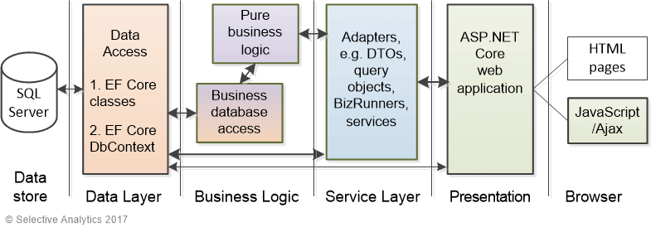

Εικόνα 2. Πολυεπίπεδη σχεδίαση εφαρμογής. [8]

### 3.2.1 Αποθήκευση των δεδομένων

Πριν αναλύσουμε τις τεχνολογίες που χρησιμοποιήθηκαν για την αποθήκευση των δεδομένων θα γίνει μια σύντομη αναφορά στον όρο «Σχεσιακή βάση δεδομένων». «Σχεσιακή βάση δεδομένων» είναι μία συλλογή δεδομένων, τα οποία αποθηκεύονται σε έναν υπολογιστή με τη μορφή πινάκων. Μια βάση δεδομένων παρέχει την δυνατότητα για ανάγνωση, εγγραφή & τροποποίηση των δεδομένων. Επιπλέον διαθέτει και πιο περίπλοκες διαδικασίες που μπορούν να εφαρμοστούν στα δεδομένα.

Για την διαχείριση σχεσιακών βάσεων δεδομένων χρησιμοποιούνται συστήματα διαχείρισης βάσεων δεδομένων (**Database Management Systems** ή **DBMS**), με τα οποία μέσω των ειδικών διεπαφών που διαθέτουν (User Interfaces) ένας διαχειριστής μπορεί να εκτελεί περίπλοκες διαδικασίες σε μια βάση δεδομένων.

Οι περισσότερες βάσεις δεδομένων χρησιμοποιούν την γλώσσα προγραμματισμού SQL (Structured Query Language) ή τις διάφορες παραλλαγές της, πχ. T-SQL (Transact-SQL) της Microsoft.

Χαρακτηριστικό των σχεσιακών βάσεων δεδομένων είναι ότι διαθέτουν το σύνολο των ιδιοτήτων ACID, με το οποίο εγγυώνται ότι οι συναλλαγές στη βάση δεδομένων λειτουργούν αξιόπιστα. Το σύνολο ACID ορίζεται από τις παρακάτω ιδιότητες

* **Ατομικότητα**: απαιτεί η τροποποίηση που θα γίνει στην ΒΔ να τηρεί τον κανόνα όλα ή τίποτα.
* **Συνέπεια**: διασφαλίζει ότι η ΒΔ διατηρείται σε μια συνεπή κατάσταση
* **Απομόνωση**: αναφέρεται στην απαίτηση ότι όλες οι ενέργειες δεν μπορούν να έχουν πρόσβαση ή να δουν δεδομένα τα οποία τροποποιούνται εκείνη την στιγμή από μια συναλλαγή η οποία δεν έχει ακόμα ολοκληρωθεί
* **Μονιμότητα**: εγγυάται στον χρήστη του ΣΔΒΔ ότι αν τελειώσει μια συναλλαγή επιτυχώς τότε τα αποτελέσματα της δεν θα χαθούν



Εικόνα 3. Λογότυπο της ΣΔΒΔ MariaDB.

Για την αποθήκευση των δεδομένων χρησιμοποιήθηκε η σχεσιακή βάση δεδομένων [MariaDB](https://mariadb.org/). Η MariaDB αποτελεί σχεσιακή βάση δεδομένων [ανοικτού κώδικα](https://github.com/MariaDB/server) και διανέμεται ελεύθερα και δωρεάν με την ανοικτή άδεια GPL-2.0. Αποτελεί διακλάδωση (fork) της [MySQL](https://www.mysql.com/). Επιπλέον μαζί με τον «πρόγονο» της την MySQL βρίσκεται στην αγορά για πάνω από δύο δεκαετίες, γεγονός που την καθιστά αξιόπιστη τόσο στην ορθή λειτουργεία της, όσο και στην ακεραιότητα των δεδομένων. Τέλος είναι λογισμικό ανεξάρτητο πλατφόρμας (cross-platform), δηλαδή μπορεί να εκτελούνται σε πληθώρα λειτουργικών συστημάτων, για παράδειγμα σε Linux, UNIX (MAC OS X) και windows. [9]



Εικόνα 4. Λογότυπο του εργαλείου διαχείρισης ΣΔΒΔ phpMyAdmin.

Για τη διαχείριση της βάσης δεδομένων χρησιμοποιήθηκε το εργαλείο [phpMyAdmin](https://www.phpmyadmin.net/), το οποίο είναι [ανοιχτού κώδικα](https://github.com/phpmyadmin/phpmyadmin) και διανέμεται ελεύθερα από την άδεια [GPL-2.0](https://github.com/phpmyadmin/phpmyadmin/blob/master/LICENSE). To phpMyAdmin είναι γραμμένο στη γλώσσα προγραμματισμού PHP και χρησιμοποιείται για την εκτέλεση των περισσότερων εργασιών διαχείρισης μιας σχεσιακής βάσης δεδομένων, για παράδειγμα τη δημιουργία μιας βάσης ή ενός πίνακα ή την εκτέλεση ερωτημάτων. [10]

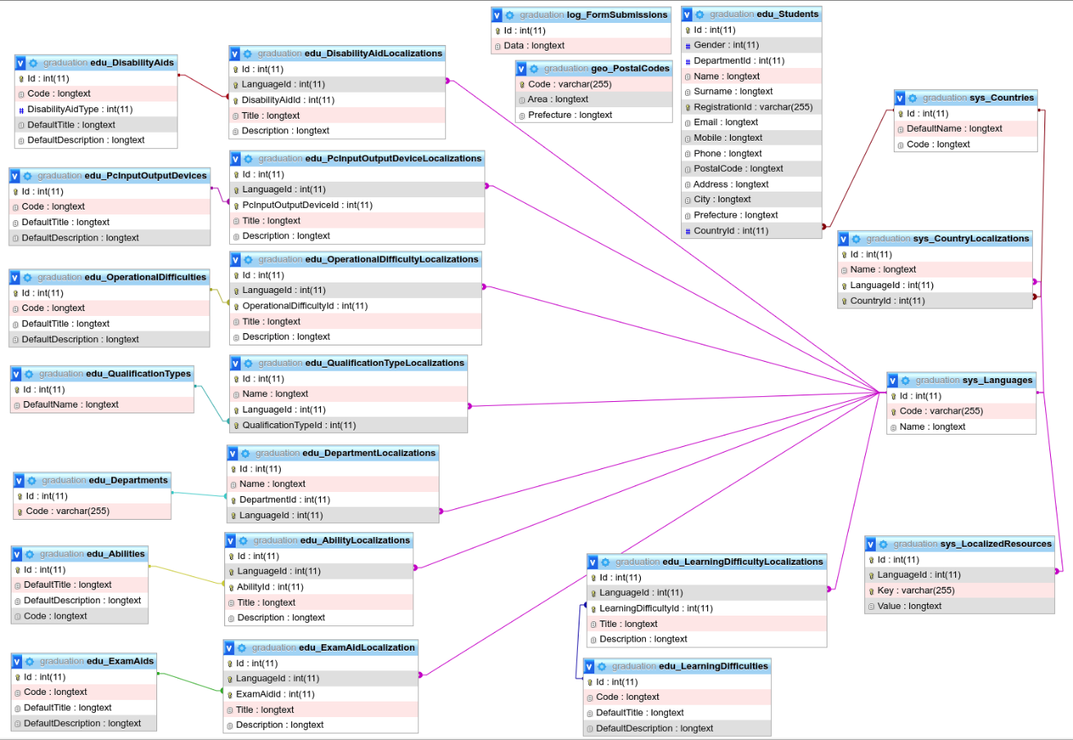

Εικόνα 5. Η απεικόνιση μιας βάσης δεδομένων σε διάγραμμα στο phpMyAdmin.

### 3.2.2 Επίπεδο παρουσίασης/Φυλλομετρητή

Εικόνα 6. Λογότυπα τεχνολογιών του επιπέδου παρουσίασης.



Σε επίπεδο παρουσίασης (front end) χρησιμοποιήθηκαν οι τεχνολογίες [HTML](https://en.wikipedia.org/wiki/HTML) [11], [SASS (css)](https://sass-lang.com/) [12] & [Typescript ( Javascript )](https://www.typescriptlang.org/) [13]. Για τη διαχείριση των εξαρτήσεων (dependencies) και τη μεταγλώττιση (compile) των τεχνολογιών του front end χρησιμοποιήθηκε το [node](https://nodejs.org/en/) [14] & το [node package manager (npm)](https://www.npmjs.com/). [15]

#### 3.2.2.1 [HTML](https://en.wikipedia.org/wiki/HTML) (Hypertext Markup Language)

Αποτελεί τη γλώσσα σήμανσης για τις ιστοσελίδες και τα στοιχεία της αποτελούν τα βασικά δομικά στοιχεία των ιστοσελίδων. Όλοι οι φυλλομετρητές που υπάρχουν διαθέσιμοι έχουν ως σκοπό να διαβάζουν/χρησιμοποιούν τα στοιχεία της γλώσσας HTML και συνθέτουν/παράγουν περιεχόμενο με το οποίο ο χρήστης μπορεί να αλληλοεπιδράσει.

Η HTML γράφεται υπό τη μορφή διαφορετικών στοιχείων, τα οποία ονομάζονται **HTML Tags**, μέσα στο περιεχόμενο μιας ιστοσελίδας (web page). Τα στοιχεία με τη σειρά τους αποτελούνται από τις ετικέτες (πχ. <html>). Η πλειοψηφία των ετικετών συνήθως λειτουργούν ως ζεύγη (<div> </div), με την πρώτη να λειτουργεί ως ετικέτα έναρξης και τη δεύτερη ως ετικέτα λήξης. Το επιθυμητό περιεχόμενο γράφεται ανάμεσα στις ετικέτες. [11]

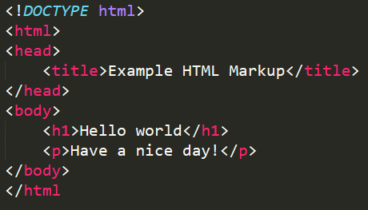

Εικόνα 7. Παράδειγμα εντολών της γλώσσας HTML.

#### 3.2.2.2 [SASS (CSS - Cascading Style Sheets)](https://sass-lang.com/)

H CSS είναι μια γλώσσα υπολογιστή που ανήκει στην κατηγορία των γλωσσών φύλλων ύφους που χρησιμοποιείται για τον έλεγχο της εμφάνισης ενός εγγράφου που έχει γραφτεί με μια γλώσσα σήμανσης. Χρησιμοποιείται δηλαδή για τον έλεγχο της εμφάνισης ενός εγγράφου που γράφτηκε στις γλώσσες HTML και XHTML, δηλαδή για τον έλεγχο της εμφάνισης μιας ιστοσελίδας και γενικότερα ενός ιστότοπου.  
Με την CSS συντάσσονται κανόνες μορφοποίησης. Ένας κανόνας μορφοποίησης αποτελείται από:

* Τον επιλογέα (CSS selector): προσδιορίζει ποια/ες HTML ετικέτες θα μορφοποιηθούν
* Τις ιδιότητες (CSS properties): προσδιορίζουν πως ακριβώς θα μορφοποιηθούν οι ετικέτες που προσδιορίζει ο επιλογέας.

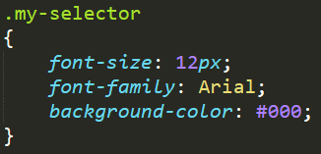

Εικόνα 8. Παράδειγμα εντολών της γλώσσας CSS.

H SASS (Syntactically Awesome Style Sheets) είναι μια γλώσσα σεναρίου (scripting language) η οποία επεκτείνει τις δυνατότητες της γλώσσα CSS. Η γλώσσα SASS μεταγλωττίζεται σε γλώσσα CSS μέσω ενός προεπεξεργαστή. Οι βασικές δυνατότητες που παρέχει η SASS είναι οι εξής:

* Μεταβλητές
* Φωλιασμένοι κανόνες
* Συναρτήσεις (Mixins)
* Πακέτα λογισμικού (Partials)
* Κληρονομικότητα

Η SASS διανέμεται με την ανοικτή άδεια [MIT](https://github.com/sass/node-sass/blob/master/LICENSE) και χρησιμοποιήθηκε αυτή έναντι της CSS λόγω των παραπάνω ικανοτήτων της. [12]

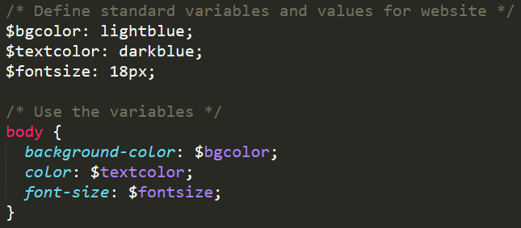

Εικόνα 9. Παράδειγμα εντολών της γλώσσας SASS.

#### 3.2.2.3 Typescript (JavaScript)

Η JavaScript (JS) είναι διερμηνευόμενη γλώσσα προγραμματισμού για ηλεκτρονικούς υπολογιστές. Αρχικά αποτέλεσε μέρος της υλοποίησης των φυλλομετρητών Ιστού, ώστε τα σενάρια από την πλευρά του πελάτη (client-side scripts) να μπορούν να επικοινωνούν με τον χρήστη, να ανταλλάσσουν δεδομένα ασύγχρονα και να αλλάζουν δυναμικά το περιεχόμενο του εγγράφου που εμφανίζεται.

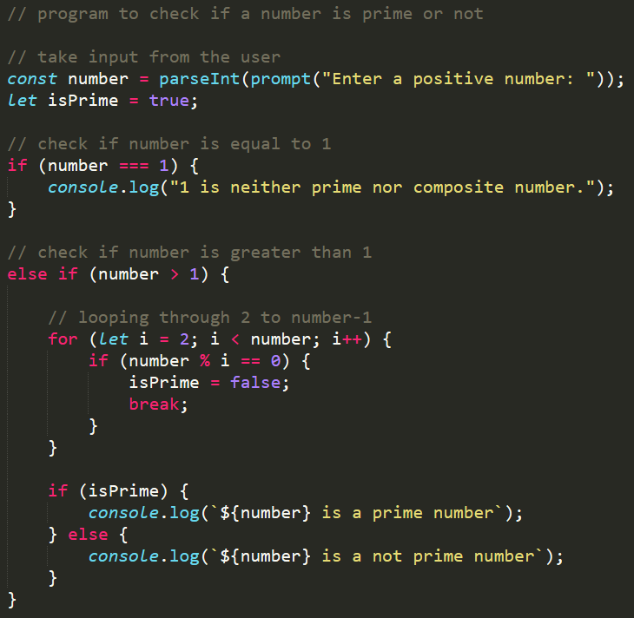

Εικόνα 10. Παράδειγμα εντολών της γλώσσας JavaScript.

H Typescript είναι μια γλώσσα προγραμματισμού που αναπτύχθηκε και συντηρήθηκε από τη Microsoft. Πρόκειται για ένα συντακτικά αυστηρό υπερσύνολο της JavaScript και προσθέτει προαιρετική στατικό έλεγχο στους τύπους δεδομένων της γλώσσας. Η typescript μεταγλωττίζεται σε JavaScript μέσω ενός προεπεξεργαστή/μεταγλωττιστή. H typescript διανέμεται με την ανοικτή άδεια [Apache License 2.0](https://github.com/microsoft/TypeScript/blob/main/LICENSE.txt). [13]

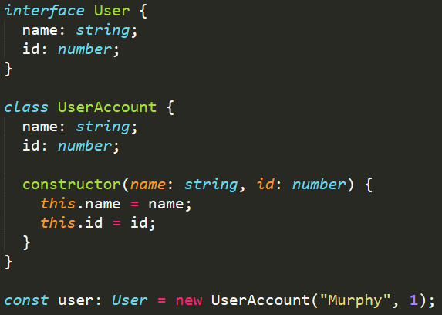

Εικόνα 11. Παράδειγμα εντολών της γλώσσας Typescript.

Για την ανάπτυξη της εφαρμογής χρησιμοποιήθηκε η typescript έναντι της JavaScript λόγω των επιπλέον δυνατοτήτων που προσφέρει.

#### 3.2.2.4 Εξαρτήσεις & διαχείριση πακέτων

Για την εγκατάσταση των διάφορων βιβλιοθηκών JavaScript και CSS που χρησιμοποιούνται στο υπολογιστικό σύστημα χρησιμοποιήθηκε η πλατφόρμα ανάπτυξης λογισμικού [Node.js](https://nodejs.org/en/) [14] και διαχειριστής πακέτων και εξαρτήσεων [npm (node package manager)](https://www.npmjs.com/). [15] Οι προ-επεξεργαστές/μεταγλωττιστές της SASS και της typescript εγκαθίστανται μέσω του npm και εκτελούνται μέσω του node.js.

### 3.2.3 Επίπεδο εφαρμογής (server)

Στο επίπεδο της εφαρμογής (server) χρησιμοποιήθηκαν τεχνολογίες της Microsoft. Συγκεκριμένα όλη εφαρμογή έχει γραφτεί με την γλώσσα προγραμματισμού [C#](https://en.wikipedia.org/wiki/C_Sharp_(programming_language)) [16] και το [dotnet framework](https://dotnet.microsoft.com/). [17]

Εικόνα 12. Λογότυπα τεχνολογιών επιπέδου εφαρμογής.



#### 3.2.3.1 [C# / .NET framework](https://en.wikipedia.org/wiki/C_Sharp_(programming_language))

Η C# δημιουργήθηκε από τη Microsoft και αποτελεί μια αντικειμενοστραφή, γενικού σκοπού γλώσσα προγραμματισμού Η/Υ. Δημιουργήθηκε στο πλαίσιο του .NET Framework, το οποίο είναι ένα σύνολο βιβλιοθηκών και διασυνδέσεων προγραμματισμού εφαρμογών (API). Σκοπός του είναι οι προγραμματιστές που γράφουν να επαναχρησιμοποιούν τα ήδη υπάρχοντα APIs που παρέχει και να μην υλοποιούν ξανά τα ίδια features. Το .NET Framework και κατ’ επέκταση η C# αφού είναι υποσύνολο του .NET, αποτελούν ένα [δωρεάν λογισμικό ανοιχτού κώδικα](https://dotnet.microsoft.com/platform/free) το οποίο διανέμεται κυρίως με την ανοικτή άδεια [MIT](https://github.com/dotnet/core#licenses). Επιπλέον τόσο το .NET Framework. όσο και η C# είναι λογισμικά ανεξάρτητα πλατφόρμας (cross-platform), δηλαδή μπορούν να εκτελούνται σε πληθώρα λειτουργικών συστημάτων, για παράδειγμα σε Linux, UNIX (MAC OS X) και windows.

Όπως και η C# έτσι και ο μεταγλωττιστής της γλώσσας [Roslyn](https://github.com/dotnet/roslyn) είναι εξίσου ανοιχτού κώδικα, διανέμεται με ανοικτή άδεια MIT και μπορεί εξίσου να εκτελεστεί σε πληθώρα λειτουργικών συστημάτων, για παράδειγμα σε Linux, UNIX (MAC OS X) και windows.

Τέλος για την διαχείριση των εξαρτήσεων του υπολογιστικού συστήματος χρησιμοποιήθηκε ο διαχειριστής πακέτων [NuGet](https://en.wikipedia.org/wiki/NuGet), ο οποίος διανέμεται με την ανοικτή άδεια Apache License 2.0. [16]

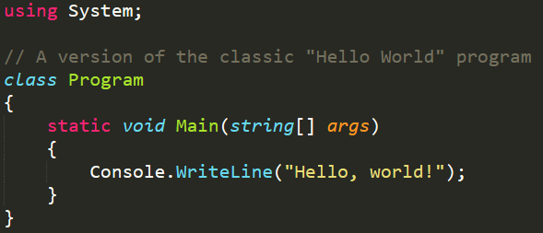

Εικόνα 13. Παράδειγμα εντολών της γλώσσας C#.

#### 3.2.3.2 Entity Framework Core

Για την επικοινωνία της εφαρμογής με τη σχεσιακή βάση δεδομένων χρησιμοποιήθηκε το ORM Entity framework core.

ORM είναι ένα μία τεχνική με την οποία δίνεται η δυνατότητα να αντιστοιχηθεί ένα αντικείμενο μιας εφαρμογής με μία ή περισσότερες γραμμές σε κάποια βάση δεδομένων. Επιπλέον παρέχεται και η δυνατότητα σε επίπεδο εφαρμογής να δημιουργούνται ερωτήματα στη βάση δεδομένων μέσω ενός API, χρησιμοποιώντας τα ίδια τα αντικείμενα ή τις κλάσεις τους. Τα ερωτήματα σε επίπεδο εφαρμογής μεταφράζονται από το ORM σε SQL queries, τα οποία εν τέλει εκτελούνται στη βάση δεδομένων. Ένα από τα βασικότερα οφέλη είναι ότι βελτιώνεται η ταχύτητα ανάπτυξης, καθώς μέσω ενός μικρού API το ORM παράγει δυναμικά όλα τα SQL Queries προς τη βάση δεδομένων. Ένα εξίσου σημαντικό όφελος είναι ότι το ORM αποτελεί έναν εξαιρετικό τρόπο αποσύνδεσης (decoupling) της εφαρμογής με το πραγματικό data storage. Μια εφαρμογή που χρησιμοποιεί ένα ORM μπορεί σχετικά εύκολα και γρήγορα να χρησιμοποιήσει μια άλλη βάση δεδομένων, αλλάζοντας μόνο το κομμάτι του SQL query building. Ένα σημαντικό μειονέκτημα των ORM είναι ότι τα παραγόμενα queries δεν είναι τα βέλτιστα δεδομένου ότι παράγονται δυναμικά, από το ίδιο το ORM.

Εικόνα 14. Η αρχιτεκτονική σχεδίαση του Entity Framework. [22] [21]

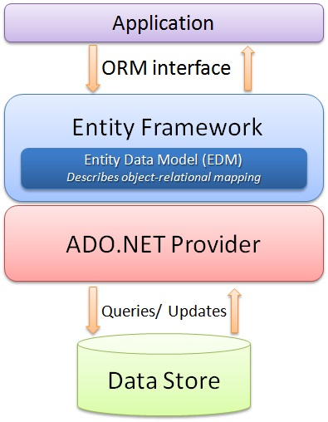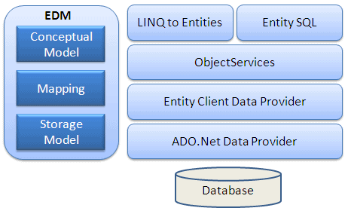

Στα πλαίσια ανάπτυξης του συγκεκριμένου υπολογιστικού συστήματος χρησιμοποιήθηκε το [ORM Entity framework core](https://docs.microsoft.com/en-us/ef/core/), το οποίο είναι [ανοιχτού κώδικα](https://github.com/dotnet/efcore) και διανέμεται με την ανοικτή άδεια Apache-2.0. Επιπλέον είναι ανεξάρτητο πλατφόρμας και μπορεί εξίσου να εκτελεστεί σε πληθώρα λειτουργικών συστημάτων, για παράδειγμα σε Linux, UNIX (MAC OS X) και windows. [18]

### 3.2.4 Φιλοξενία (hosting)

Δεδομένου ότι το σύνολο των τεχνολογιών της εφαρμογής, αλλά και η εφαρμογή αυτή καθαυτή είναι ανεξάρτητη πλατφόρμας μπορεί να φιλοξενηθεί/εκτελεστεί σε οποιοδήποτε υπολογιστικό σύστημα σε πληθώρα λειτουργικών συστημάτων, για παράδειγμα σε Linux, UNIX (MAC OS X) και windows.

#### 3.2.4.1 Εξυπηρετητής διαδικτύου

Η εφαρμογή χρησιμοποιεί τον [kestrel http server](https://docs.microsoft.com/en-us/aspnet/core/fundamentals/servers/kestrel?view=aspnetcore-5.0). Ο Kestrel αποτελεί μέρος του .NET framework και είναι [ανοικτού κώδικα](https://github.com/dotnet/aspnetcore/tree/main/src/Servers/Kestrel) και ανεξάρτητος πλατφόρμας. Ο kestrel εκτελείται στην ίδια διεργασία με την εφαρμογή και ως αποτέλεσμα είναι αρκετά γρήγορος. Εν αντιθέσει μειονεκτεί στη μετάδοση αρχείων, καθώς δεν τα στέλνει απευθείας, όπως άλλοι εξυπηρετητές διαδικτύου αλλά πρέπει να τα διαχειριστεί μέσα από το ίδιο το process της εφαρμογής. Επιπλέον υπολείπεται σε features σε σχέση με άλλους εξυπηρετητές διαδικτύου, όπως το caching, το proxying & το load balancing. [19]

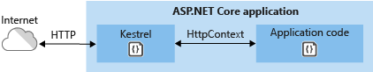

Εικόνα 15. Ο εξυπηρετητής Διαδικτύου Kestrel και η «τοποθεσία» στην στοίβα εκτέλεσης.

#### 3.2.4.2 Reverse proxy & load balancer



Εικόνα 16. Λογότυπο του Nginx.

Δεδομένου ότι ο kestrel υστερεί στη διακίνηση αρχείων μπροστά από τον kestrel χρησιμοποιείται ο [Nginx](https://www.nginx.com/) ως αντίστροφος διακομιστής μεσολάβησης (reverse proxy), ο οποίος είναι αρκετά γρήγορος. Ο Nginx δημιουργήθηκε από τον Igor Sysoev το 2002 και η πρώτη του έκδοση κυκλοφόρησε το 2004. Είναι εξίσου [ανοιχτού κώδικα](https://github.com/nginx/nginx), ανεξάρτητος πλατφόρμας και διανέμεται από την ανοικτή άδεια [2-clause BSD](https://en.wikipedia.org/wiki/Nginx). Ο nginx αποτελεί έναν από τους δημοφιλέστερους εξυπηρετητές ιστού και παρέχει πληθώρα δυνατότητων, μεταξύ των οποίων είναι:

* Να λειτουργεί ως Αντίστροφος διακομιστής μεσολάβησης
* Να λειτουργεί ως διακομιστής μεσολάβησης για το πρότυπο e-mail. (mail proxy)
* Να αποθηκεύει στην προσωρινή μνήμη HTTP αιτήματα (HTTP Cache)
* Να λειτουργεί ως διακομιστής εξισορρόπησης φορτίου (load balancer) [20]

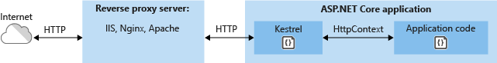

Εικόνα 17. Αρχιτεκτονική σχεδίαση εφαρμογής Διαδικτύου με χρήση αντίστροφου διακομιστή μεσολάβησης

## 3.3 Ανάλυση της εφαρμογής

### 3.3.1 H αρχιτεκτονική

Η εφαρμογή έχει υλοποιηθεί με βάση την παρακάτω αρχιτεκτονική σχεδίαση.

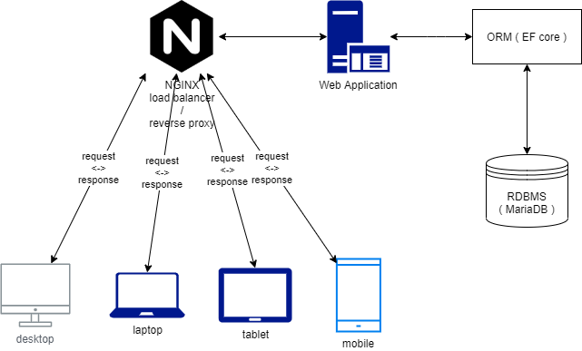

Εικόνα 18. Η αρχιτεκτονική σχεδίαση της εφαρμογής σε υψηλό επίπεδο αφαίρεσης.

Όπως έχει προαναφερθεί ο Nginx ως αντίστροφος διακομιστής μεσολάβησης / διακομιστής εξισορρόπησης φορτίου είναι μονόδρομος καθώς διαθέτει δυνατότητες, τις οποίες ο kestrel δεν υποστηρίζει (περισσότερα στην ενότητα με τα εργαλεία που χρησιμοποιήθηκαν).

Σε επίπεδο βάσης δεδομένων και δεδομένου ότι η εφαρμογή δεν έχει ιδιαίτερες απαιτήσεις όσον αφορά τις συναλλαγές της με τη Βάση δεδομένων προτιμήθηκε να χρησιμοποιηθεί το ORM Entity Framework το οποίο δημιουργεί όχι και τόσο αποδοτικά ερωτήματα προς την βάση δεδομένων, αλλά αυξάνει τον ρυθμό ανάπτυξης της εφαρμογής και παρέχει ένα είδους abstraction στο τελικό data store. Τη δεδομένη στιγμή η εφαρμογή τρέχει απροβλημάτιστα τόσο σε MariaDB, όσο και σε SQLite. Η προσθήκη περαιτέρω βάσεων δεδομένων είναι εύκολη και πραγματοποιείται τρέχοντας ένα σύνολο εντολών στην κονσόλα.

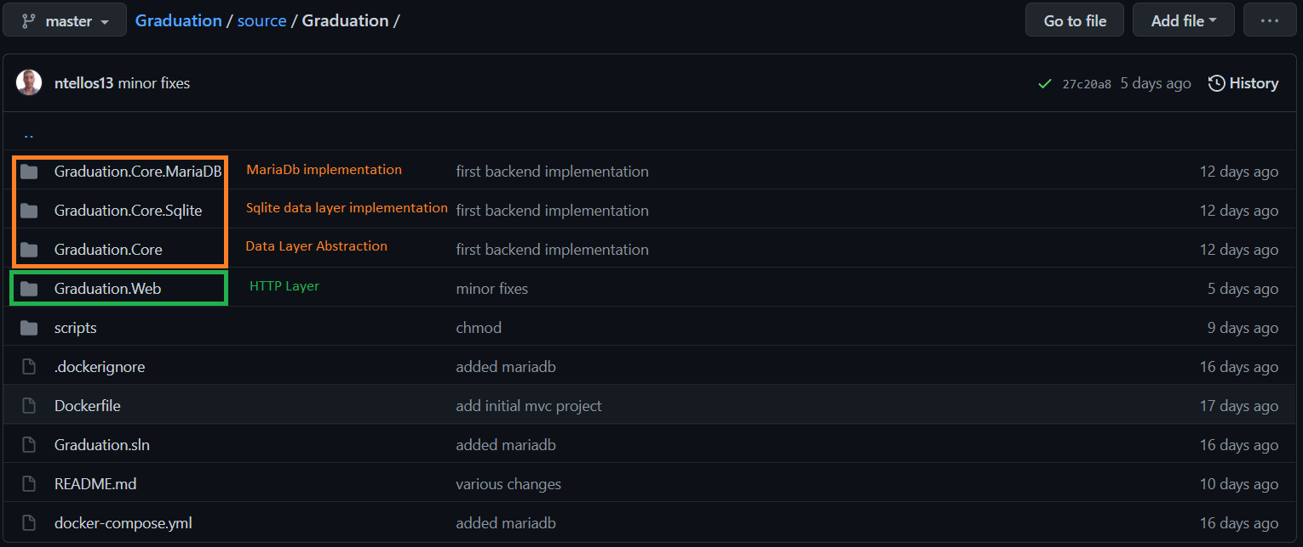

Εικόνα 19. Αφαιρετικότητα της εφαρμογής σε επίπεδο Βάσης Δεδομένων και οι υποστηριζόμενες βάσεις.

Τέλος, σημαντικό κομμάτι στην σχεδίαση της εφαρμογής αποτέλεσε και η αρχή του διαχωρισμού ευθυνών ([Soc ή Separation of concerns](https://en.wikipedia.org/wiki/Separation_of_concerns)), με αποτέλεσμα να χρησιμοποιηθεί το μοντέλο αρχιτεκτονικής [Model–view–controller (MVC)](https://el.wikipedia.org/wiki/Model-view-controller). Στο μοντέλο αυτό η εφαρμογή διαιρείται σε τρία διασυνδεδεμένα μέρη ώστε να διαχωριστεί η παρουσίαση της πληροφορίας στον χρήστη από τη μορφή που έχει αποθηκευτεί στο σύστημα. Το κύριο μέρος του μοντέλου είναι το αντικείμενο Model το οποίο διαχειρίζεται την ανάκτηση/αποθήκευση των δεδομένων στο σύστημα. Το αντικείμενο View χρησιμοποιείται μόνο για να παρουσιάζεται η πληροφορία στον χρήστη (π.χ. με γραφικό τρόπο). Το τρίτο μέρος είναι ο Controller ο οποίος δέχεται την είσοδο και στέλνει εντολές στο αντικείμενο Model και στο View. Η Microsoft στο πλαίσιο του οικοσυστήματος της .NET Framework παρέχει έτοιμες βιβλιοθήκες για MVC αρχιτεκτονική. Οι βιβλιοθήκες αυτές αποτελούν του [MVC core](https://docs.microsoft.com/en-us/aspnet/core/mvc/overview?view=aspnetcore-5.0).

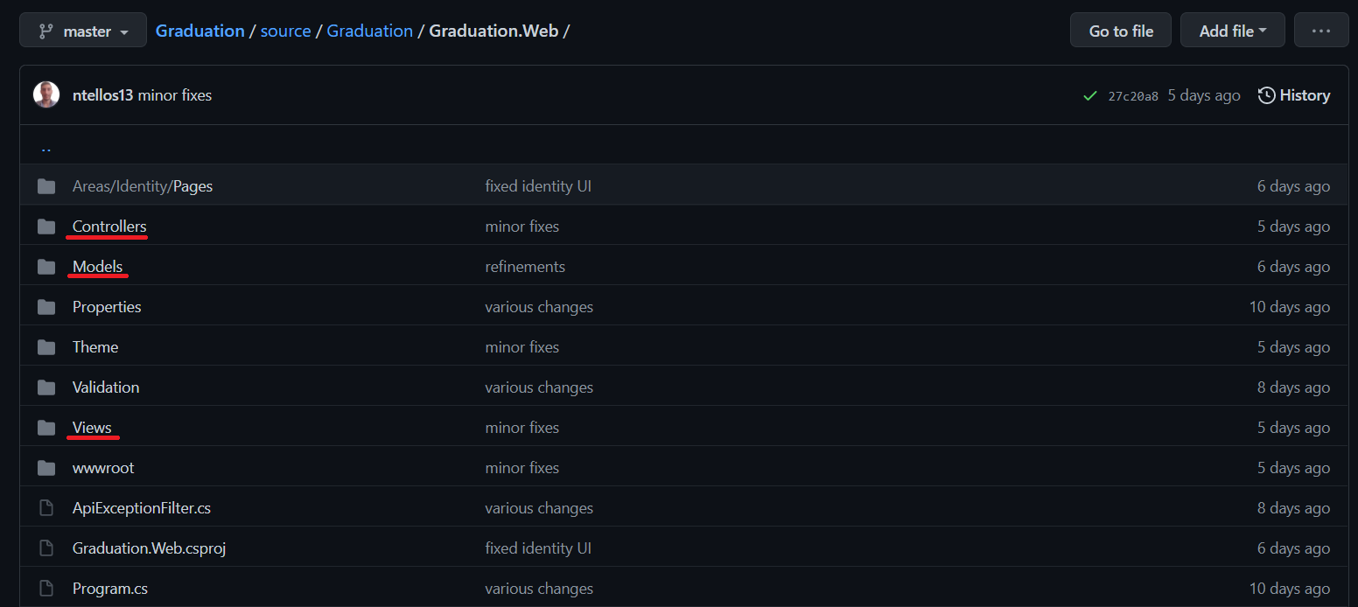

Εικόνα 20. Αφαιρετικότητα της εφαρμογής | Το MVC.

### 3.3.2 Η βάση δεδομένων

Οι περισσότεροι πίνακες της εφαρμογής αφορούν την παραμετροποίηση της φόρμας και των επιλογών της. Για παράδειγμα μέσω του πίνακα edu_QualificationTypes μπορούν να προστεθούν και να αφαιρεθούν τρόποι εισαγωγής στο τμήμα από το αντίστοιχο dropdown στη φόρμα, όπως φαίνεται στις παρακάτω εικόνες. 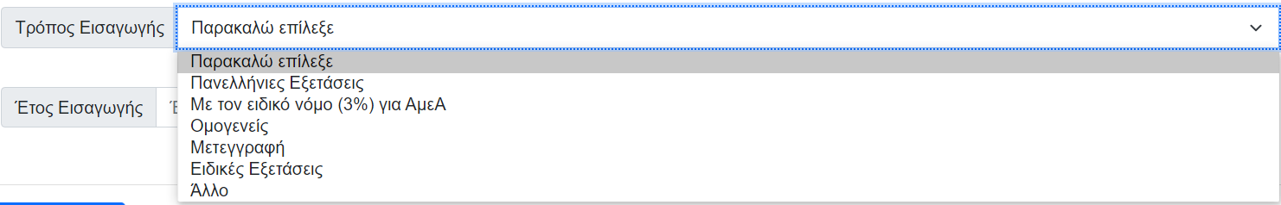

Εικόνα 21. Παράδειγμα δεδομένων του πίνακα «edu_QualificationTypes».

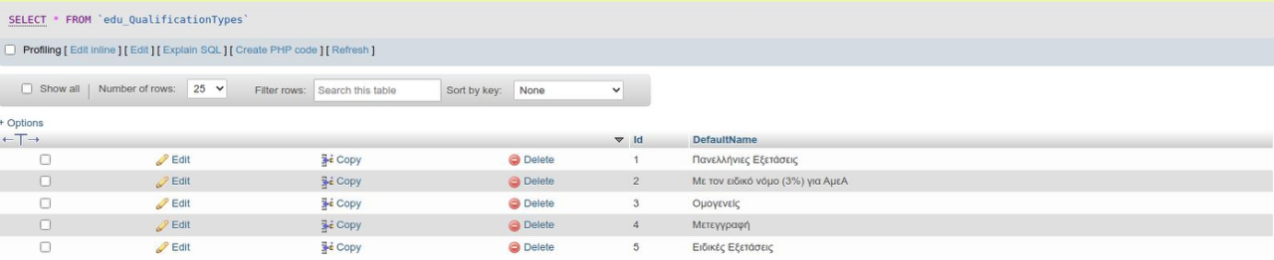

Εικόνα 23. Παράδειγμα διαχείρισης γραμμών του πίνακα «edu_QualificationTypes».

Επιπλέον η εφαρμογή παρέχει τη δυνατότητα να μπορεί να μεταφραστεί σε διαφορετικές γλώσσες. Για την υλοποίηση αυτής της δυνατότητας έχουν προστεθεί και οι αντίστοιχοι localization πίνακες, όπου αυτό είναι αναγκαίο. Για το παραπάνω παράδειγμα ο localization πίνακας του πίνακα edu_QualificationTypes είναι ό edu_QualificationTypeLocalizations. Οι localization πίνακες είναι cross πίνακες μεταξύ του πίνακα που πρέπει να μεταφραστεί και του πίνακα των γλωσσών και διαθέτουν unique index με κλειδί τα δύο foreign keys που περιεγράφηκαν παραπάνω. Παρακάτω παρατίθενται η δομή του edu_QualificationTypeLocalizations.

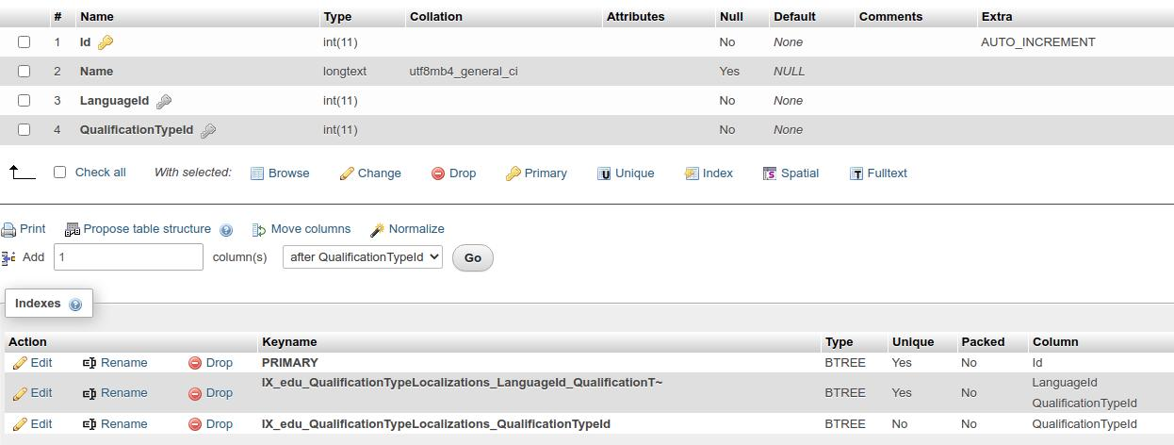

Εικόνα 23. Η δομή του πίνακα «edu_QualificationTypeLocalizations».

Ο **σημαντικότερος πίνακας** της εφαρμογής είναι ο πίνακας **edu_Students**, ο οποίος περιέχει όλους τους φοιτητές που διαθέτουν οποιαδήποτε μαθησιακή δυσκολία. Ο πίνακας περιέχει τα βασικά στοιχεία του φοιτητή και τα στοιχεία επικοινωνίας του, όπως φαίνεται και στην παρακάτω εικόνα.

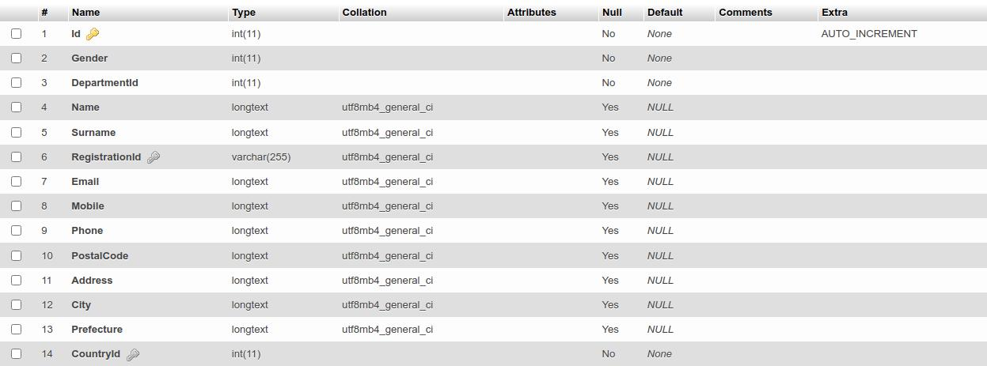

Εικόνα 24. Η δομή του πίνακα «edu_Students».

Για περισσότερες πληροφορίες σχετικά με τις μαθησιακές δυσκολίες που αντιμετωπίζει ο φοιτητής ή για τυχόν βοηθήματα που χρησιμοποιεί, η πληροφορία αυτή υπάρχει στον πίνακα **log_FormSubmissions**. O συγκεκριμένος πίνακας κρατάει όλο το ιστορικό με όλες τις φορές που ο φοιτητής έχει συμπληρώσει επιτυχώς όλα τα βήματα της φόρμας. Τα δεδομένα της φόρμας αποθηκεύονται στο πεδίο Data σε μορφή JSON, πχ.

{

    "Name":"Παναγιώτης",

    "Surname":"Κωνσταντέλλος",

    "FathersName":"Λογοθέτης",

    "Gender":"male",

    "Department":"ice",

    "StudentId":"cs101014",

    "Disability":"ΑΜ",

    "Phone":"2109428549",

    "Mobile":"6949028294",

    "Email":"pkonstantellos@outlook.com",

    "Address":"Andromachis 214, Kallithea, Athens",

    "PostalCode":"17673",

    "QualificationType":"Πανελλήνιες Εξετάσεις",

    "QualificationTypeText":"",

    "QualificationYear":2010,

    "Vision":"4",

    "Hearing":"4",

    "Speech":"4",

    "Stretching":"4",

    "Dexterity":"4",

    "Movement":"3",

    "Understanding":"4",

    "DisabilityAppearanceYear":2018,

    "Library":false,

    "Wc":false,

    "Elevator":false,

    "Classroom":false,

    "Amphitheater":false,

    "Laboratory":false,

    "Secretary":false,

    "Canteen":false,

    "Orientation":false,

    "Hearingaid":false,

    "Wheelchair":false,

    "Speechcomposer":false,

    "Virtualkeyboard":false,

    "Wwitches":false,

    "Screenreader":false,

    "Braillescreen":false,

    "PhsyicalAidOtherText":"",

    "DigitalAidOtherText":"",

    "Keyboard":false,

    "KeyboardText":"",

    "Mouse":false,

    "MouseText":"",

    "Screen":false,

    "ScreenText":"",

    "Speakers":false,

    "SpeakersText":"",

    "TeacherSpeech":false,

    "TeacherSpeechText":"",

    "TeacherWriting":false,

    "TeacherWritingText":"",

    "TeacherScreen":false,

    "TeacherScreenText":"",

    "StudentNotes":false,

    "StudentNotesText":"",

    "StudentQuestions":false,

    "StudentQuestionsText":"",

    "LearningDifficultyOtherText":"",

    "HelpOptions":false,

    "HelpOptionsText":"",

    "StudyProcess":false,

    "StudyProcessText":"",

    "LabParticipation":false,

    "LabParticipationText":"",

    "PcUsage":false,

    "PcUsageText":"",

    "OralExams":false,

    "DifferentQuestions":false,

    "Braille":false,

    "Computer":false,

    "ExamsAidOtherText":"",

    "PassedCourses":10,

    "Courses":20,

    "LastExamParticipationYear":2020,

    "ParticipationDifficulty":"4",

    "Suggestions":""

 }

Τέλος παρατίθεται σε εικόνα το σύνολο της βάσης δεδομένων.



Εικόνα 25. To διάγραμμα της βάσης δεδομένων.

### 3.3.3 User Manual

Μπαίνοντας στο site ο χρήστης θα δει την αρχική σελίδα. Από εκεί μπορεί είτε να πλοηγηθεί μέσω του μενού είτε μέσω της ενότητας της γρήγορης πρόσβασης. Οι μοναδικές επιλογές είναι η πολιτική απορρήτου και η φόρμα, στην οποία ο φοιτητής συμπληρώνει ενδεχόμενες μαθησιακές δυσκολίες που αντιμετωπίζει.

Η φόρμα χωρίζεται σε 5 διακριτά βήματα. Αναφορικά με:

* τα στοιχεία φοίτησης & επικοινωνίας του
* τον τρόπο εισαγωγής στο εκπαιδευτικό ίδρυμα
* το βαθμό των ικανοτήτων του
* τα λειτουργικά εμπόδια του φοιτητή
* τα βοηθήματα (φυσικά ή ηλεκτρονικά) που χρησιμοποιεί

#### 3.3.3.1 Η φόρμα - Στοιχεία φοίτησης & επικοινωνίας

Σε αυτό το βήμα ο χρήστης εισάγει τα βασικά στοιχεία και τα στοιχεία επικοινωνίας του. Σε περίπτωση οποιουδήποτε λάθους κατά τη συμπλήρωση της φόρμας εμφανίζονται τα αντίστοιχα μηνύματα λάθους, όπως φαίνεται και στην εικόνα παρακάτω.

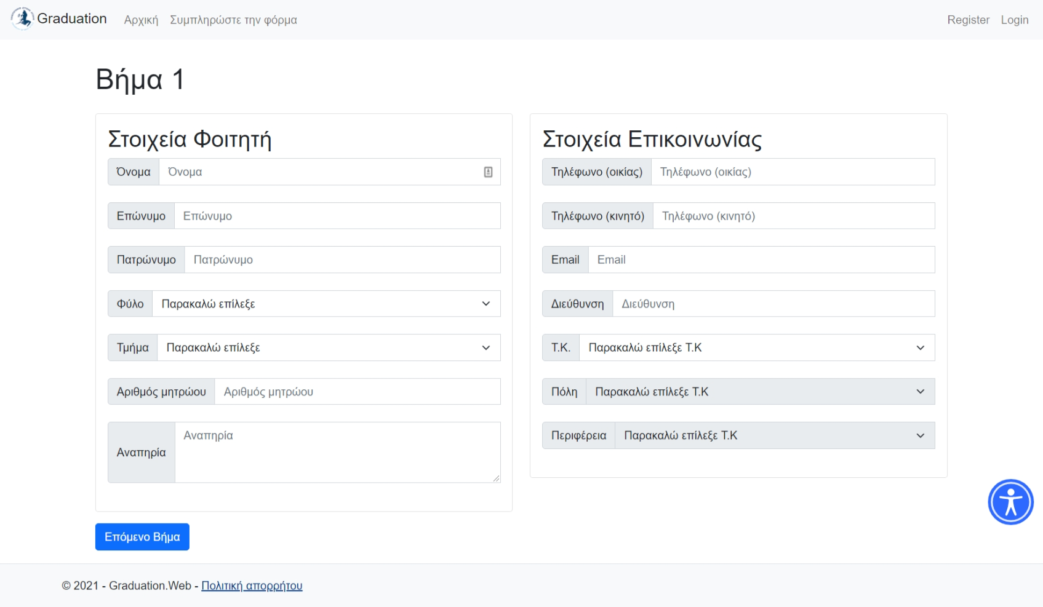

Εικόνα 26. Βήμα 1.

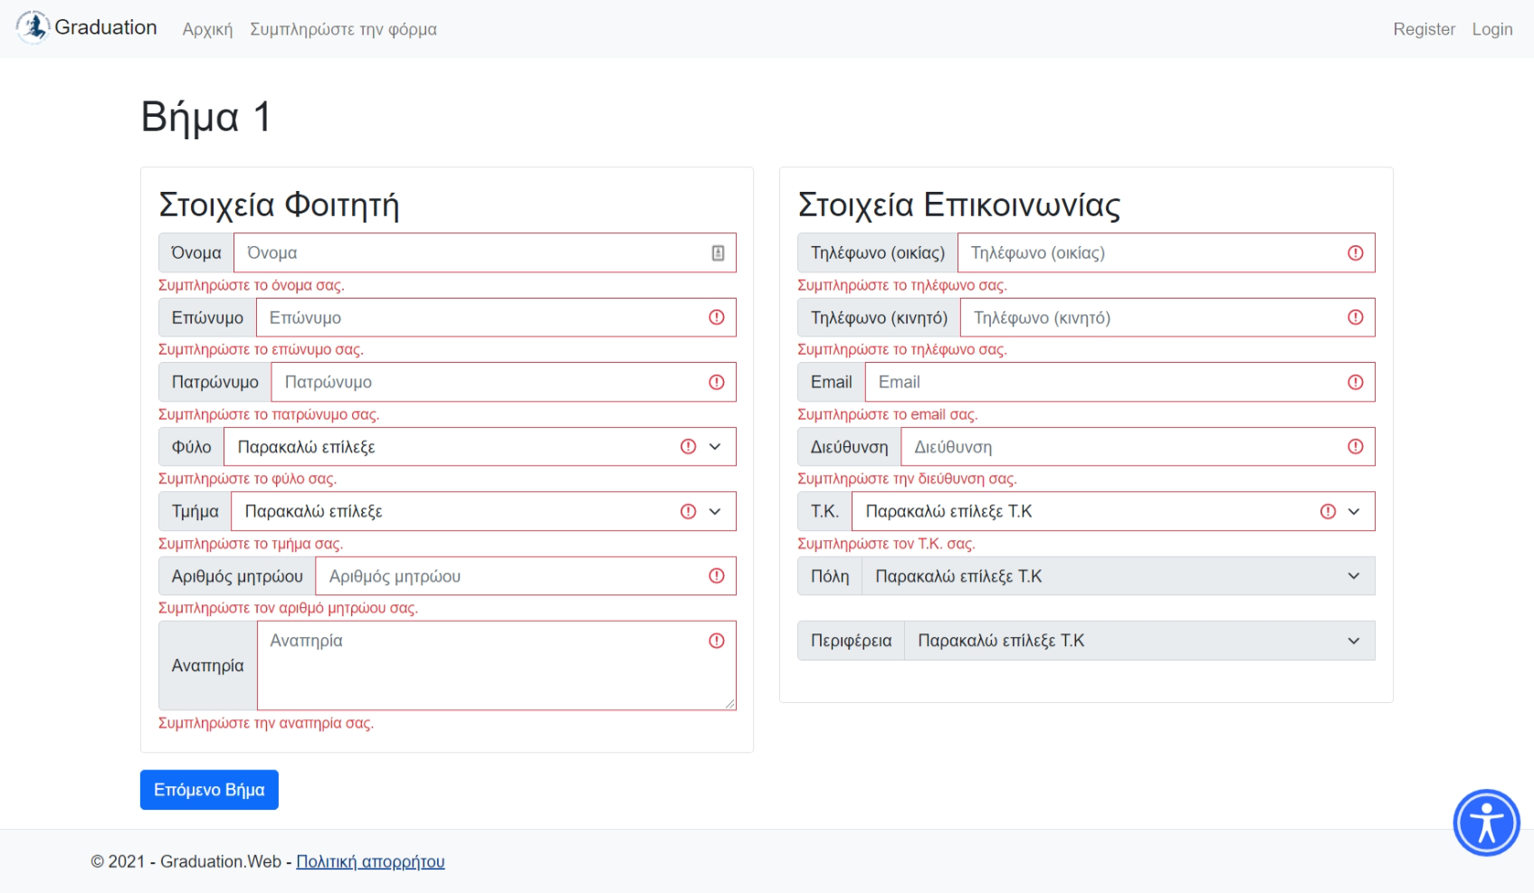

Εικόνα 27. Βήμα 1 & μηνύματα λάθους.

#### 3.3.3.2 Η φόρμα - τρόπος εισαγωγής στο εκπαιδευτικό ίδρυμα

Σε αυτό το βήμα ο χρήστης συμπληρώνει το τρόπο εισαγωγής του στο εκπαιδευτικό ίδρυμα. Σε περίπτωση οποιουδήποτε λάθους κατά τη συμπλήρωση της φόρμας εμφανίζονται τα αντίστοιχα μηνύματα λάθους, όπως φαίνεται και στην εικόνα παρακάτω.

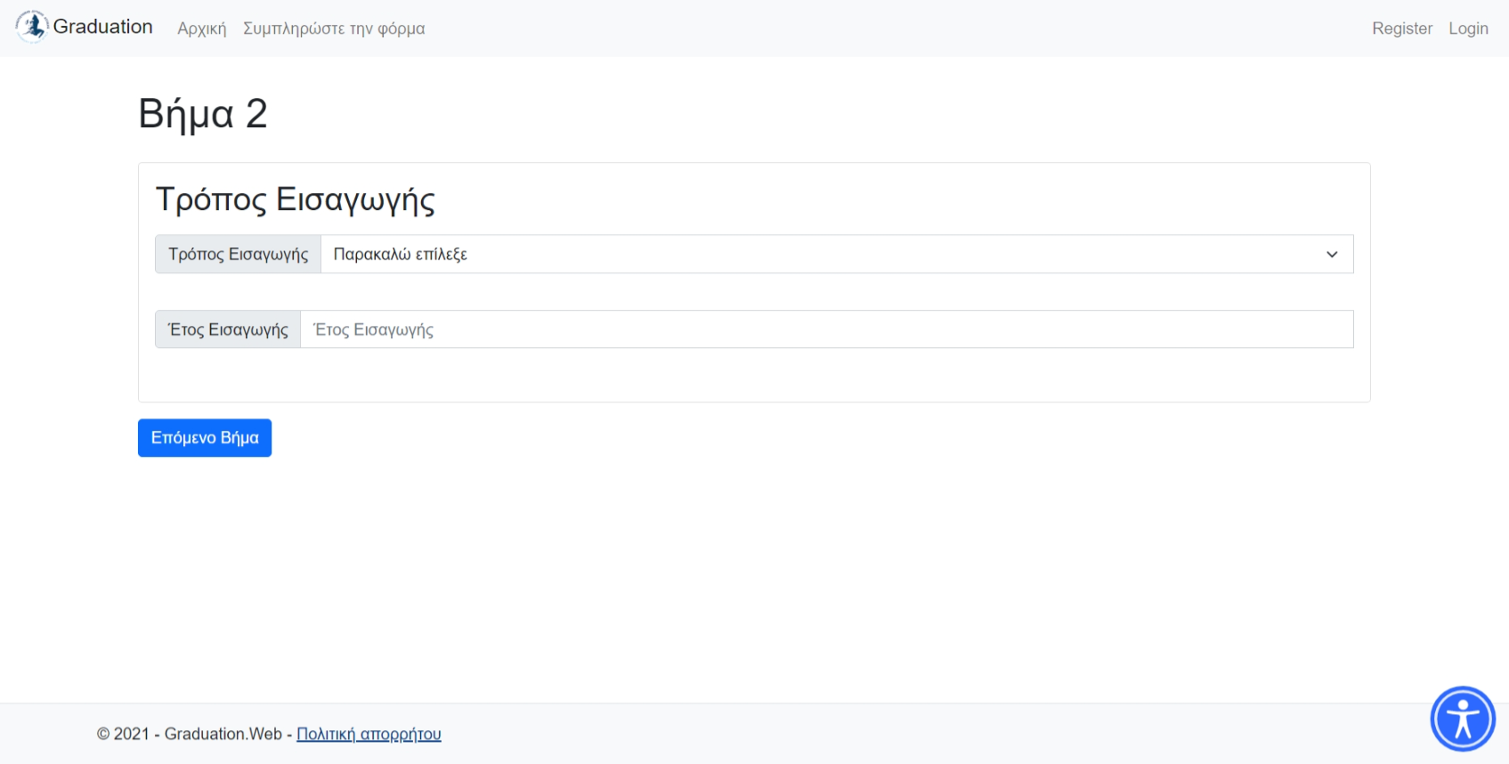

Εικόνα 28. Βήμα 2.

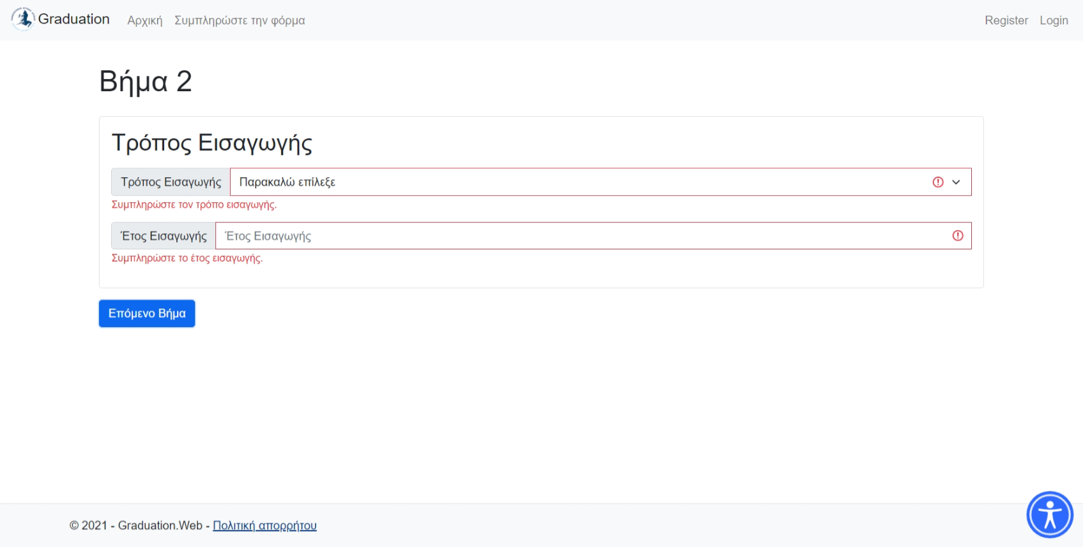

Εικόνα 29. Βήμα 2 & μηνύματα λάθους.

#### 2.3.3.3 Η φόρμα – ο βαθμός ικανοτήτων του φοιτητή

Σε αυτό το βήμα ο χρήστης συμπληρώνει το βαθμό σε κλίματα Likert διάφορων ικανοτήτων του. Σε περίπτωση οποιουδήποτε λάθους κατά τη συμπλήρωση της φόρμας εμφανίζονται τα αντίστοιχα μηνύματα λάθους, όπως φαίνεται και στην εικόνα παρακάτω.

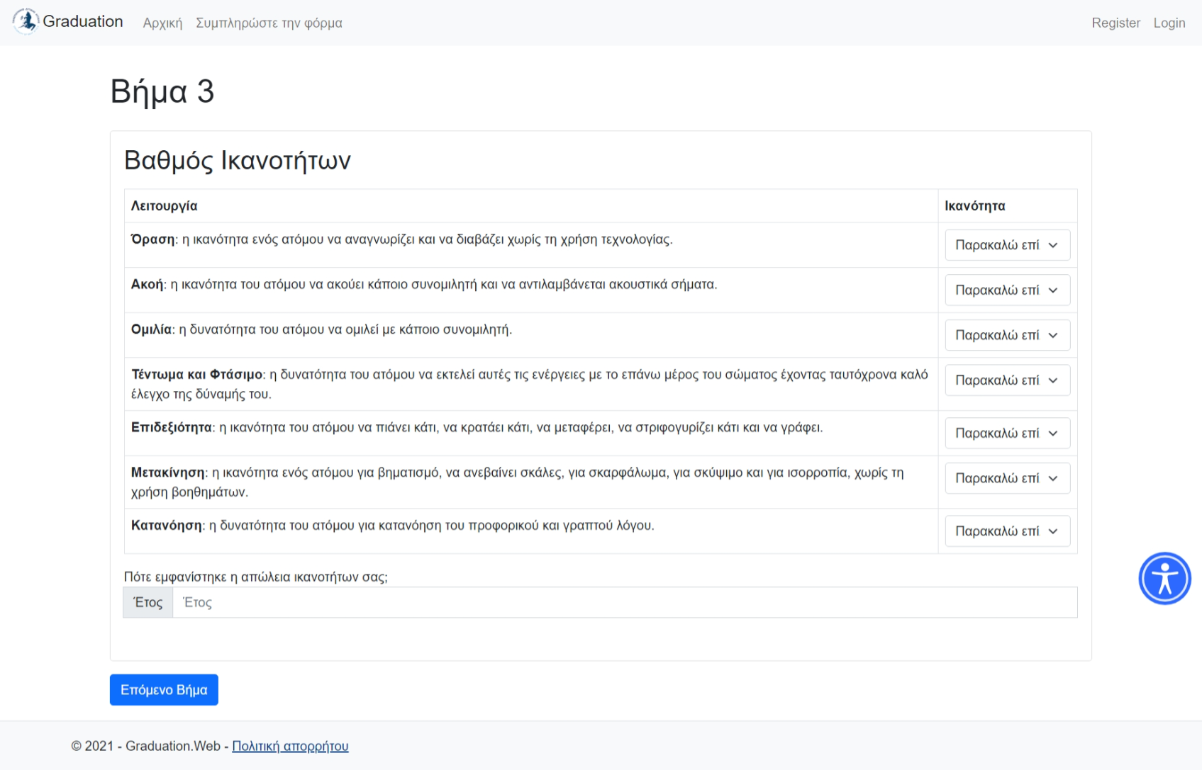

Εικόνα 30. Βήμα 3.

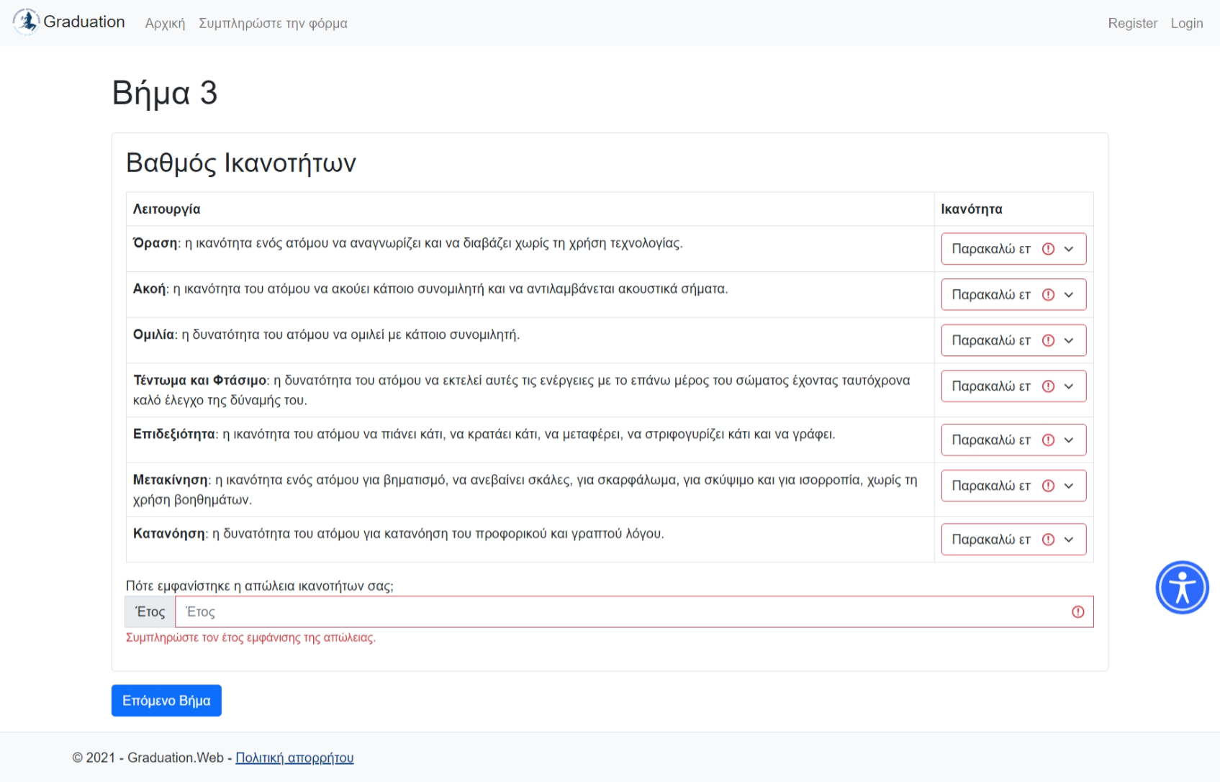

Εικόνα 31. Βήμα 3 & μηνύματα λάθους.

#### 3.3.3.4 Η φόρμα - λειτουργικά εμπόδια & δυσκολίες του φοιτητή

Σε αυτό το βήμα ο χρήστης συμπληρώνει τα λειτουργικά προβλήματα και τις δυσκολίες που αντιμετωπίζει κατά τη φοίτηση του. Σε περίπτωση οποιουδήποτε λάθους κατά την συμπλήρωση της φόρμας εμφανίζονται τα αντίστοιχα μηνύματα λάθους, όπως φαίνεται και στην εικόνα παρακάτω.

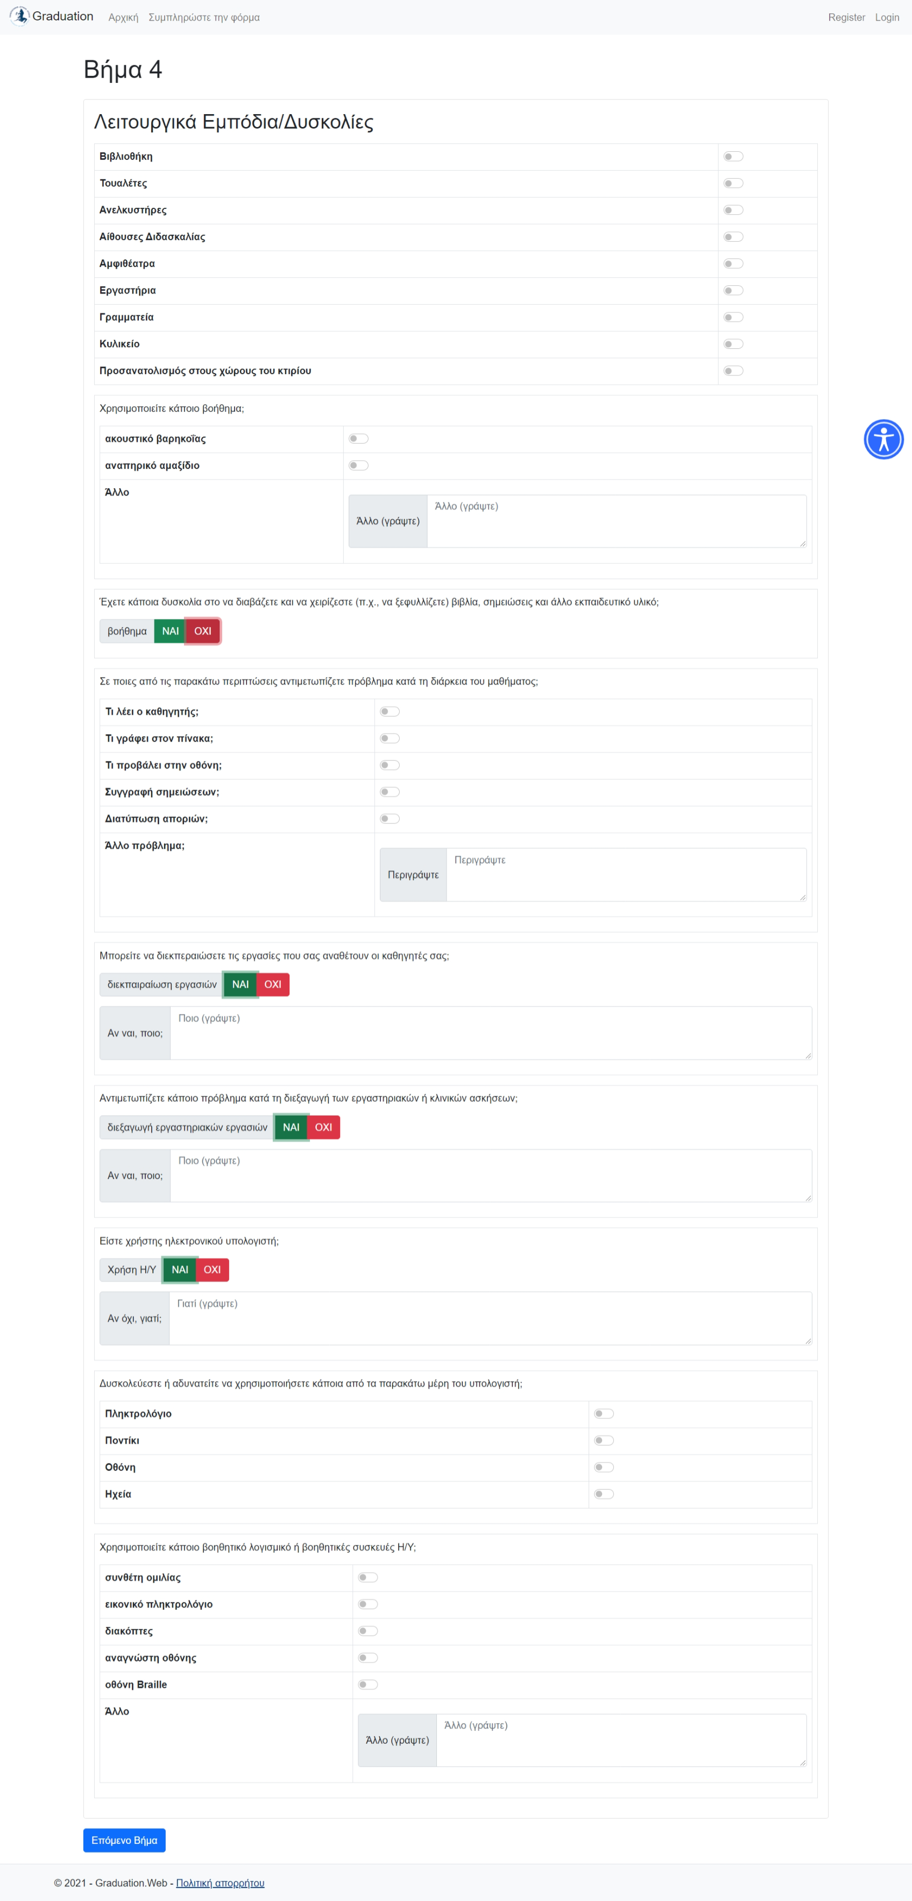

Εικόνα 32. Βήμα 4.

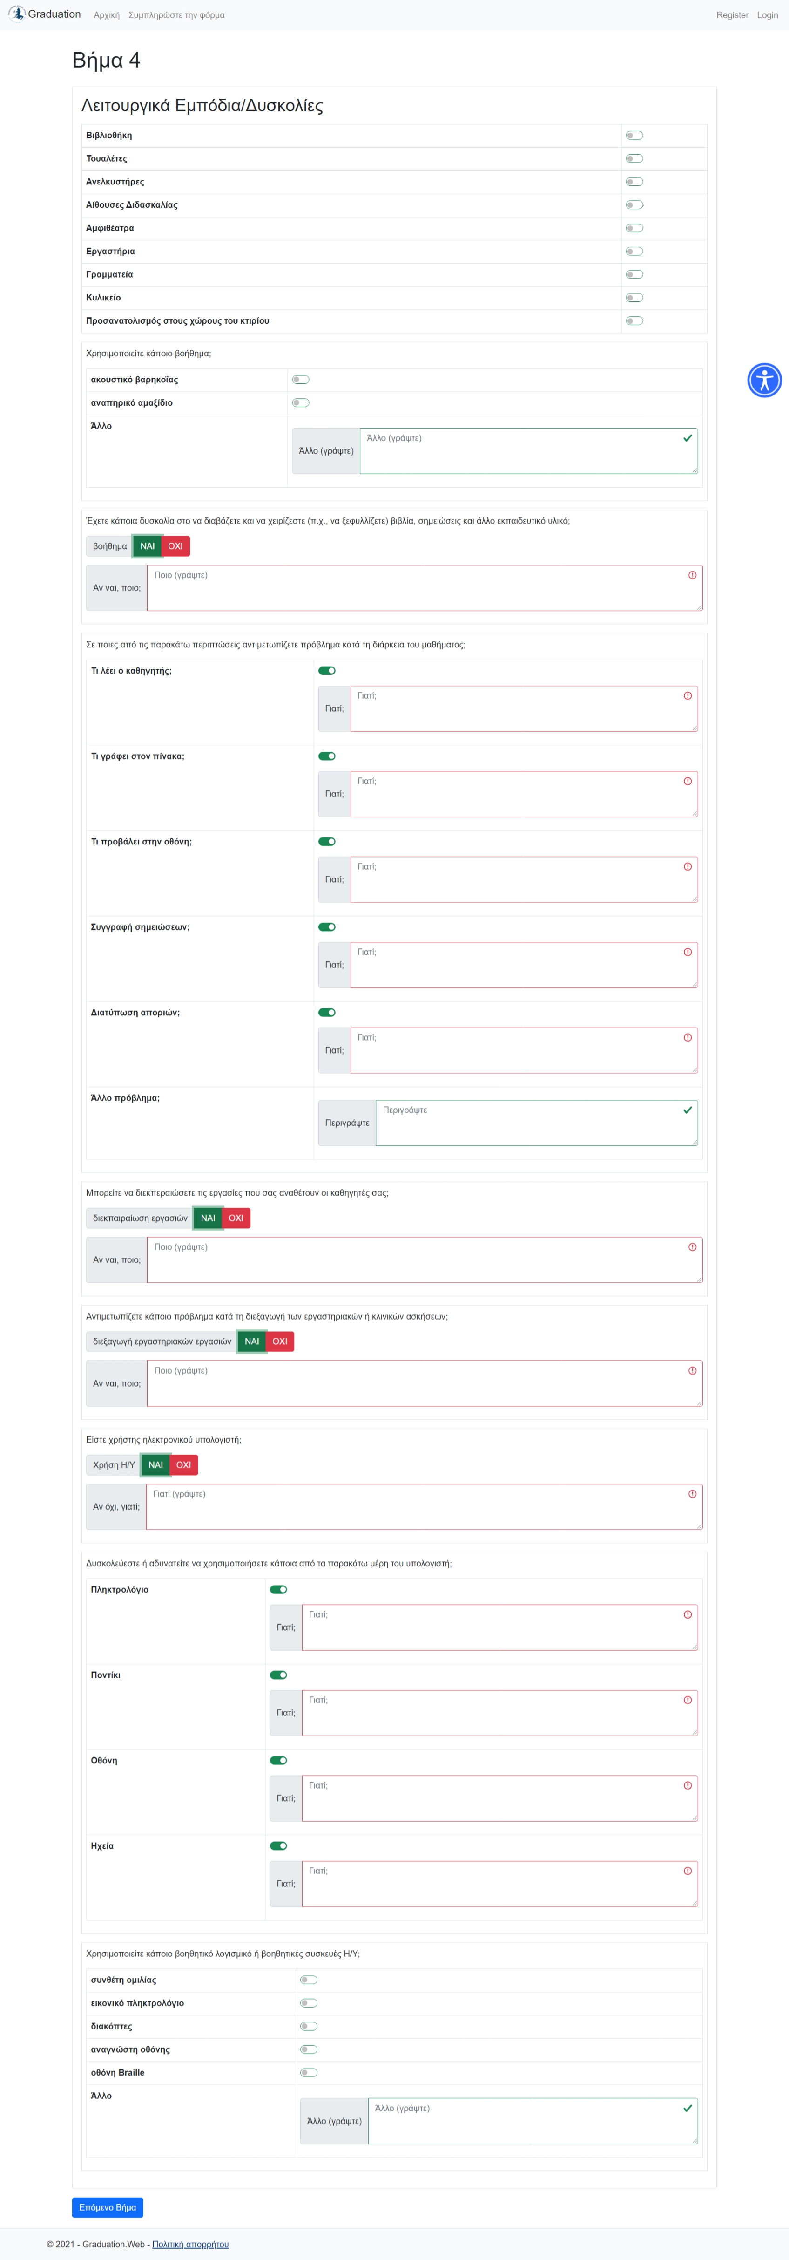

Εικόνα 33. Βήμα 4 & μηνύματα λάθους.

#### 3.3.3.5 Η φόρμα – βοηθήματα (φυσικά ή ηλεκτρονικά) που χρησιμοποιεί

Σε αυτό το βήμα ο χρήστης συμπληρώνει τα βοηθήματα που χρησιμοποιεί, π.χ. ακουστικό βαρηκοΐας ή οποιαδήποτε υποστήριξη έχει λάβει από τη σχολή του κατά τη φοίτηση του, π.χ. εξετάζεται προφορικά. Σε περίπτωση οποιουδήποτε λάθους κατά τη συμπλήρωση της φόρμας εμφανίζονται τα αντίστοιχα μηνύματα λάθους, όπως φαίνεται και στην εικόνα παρακάτω.

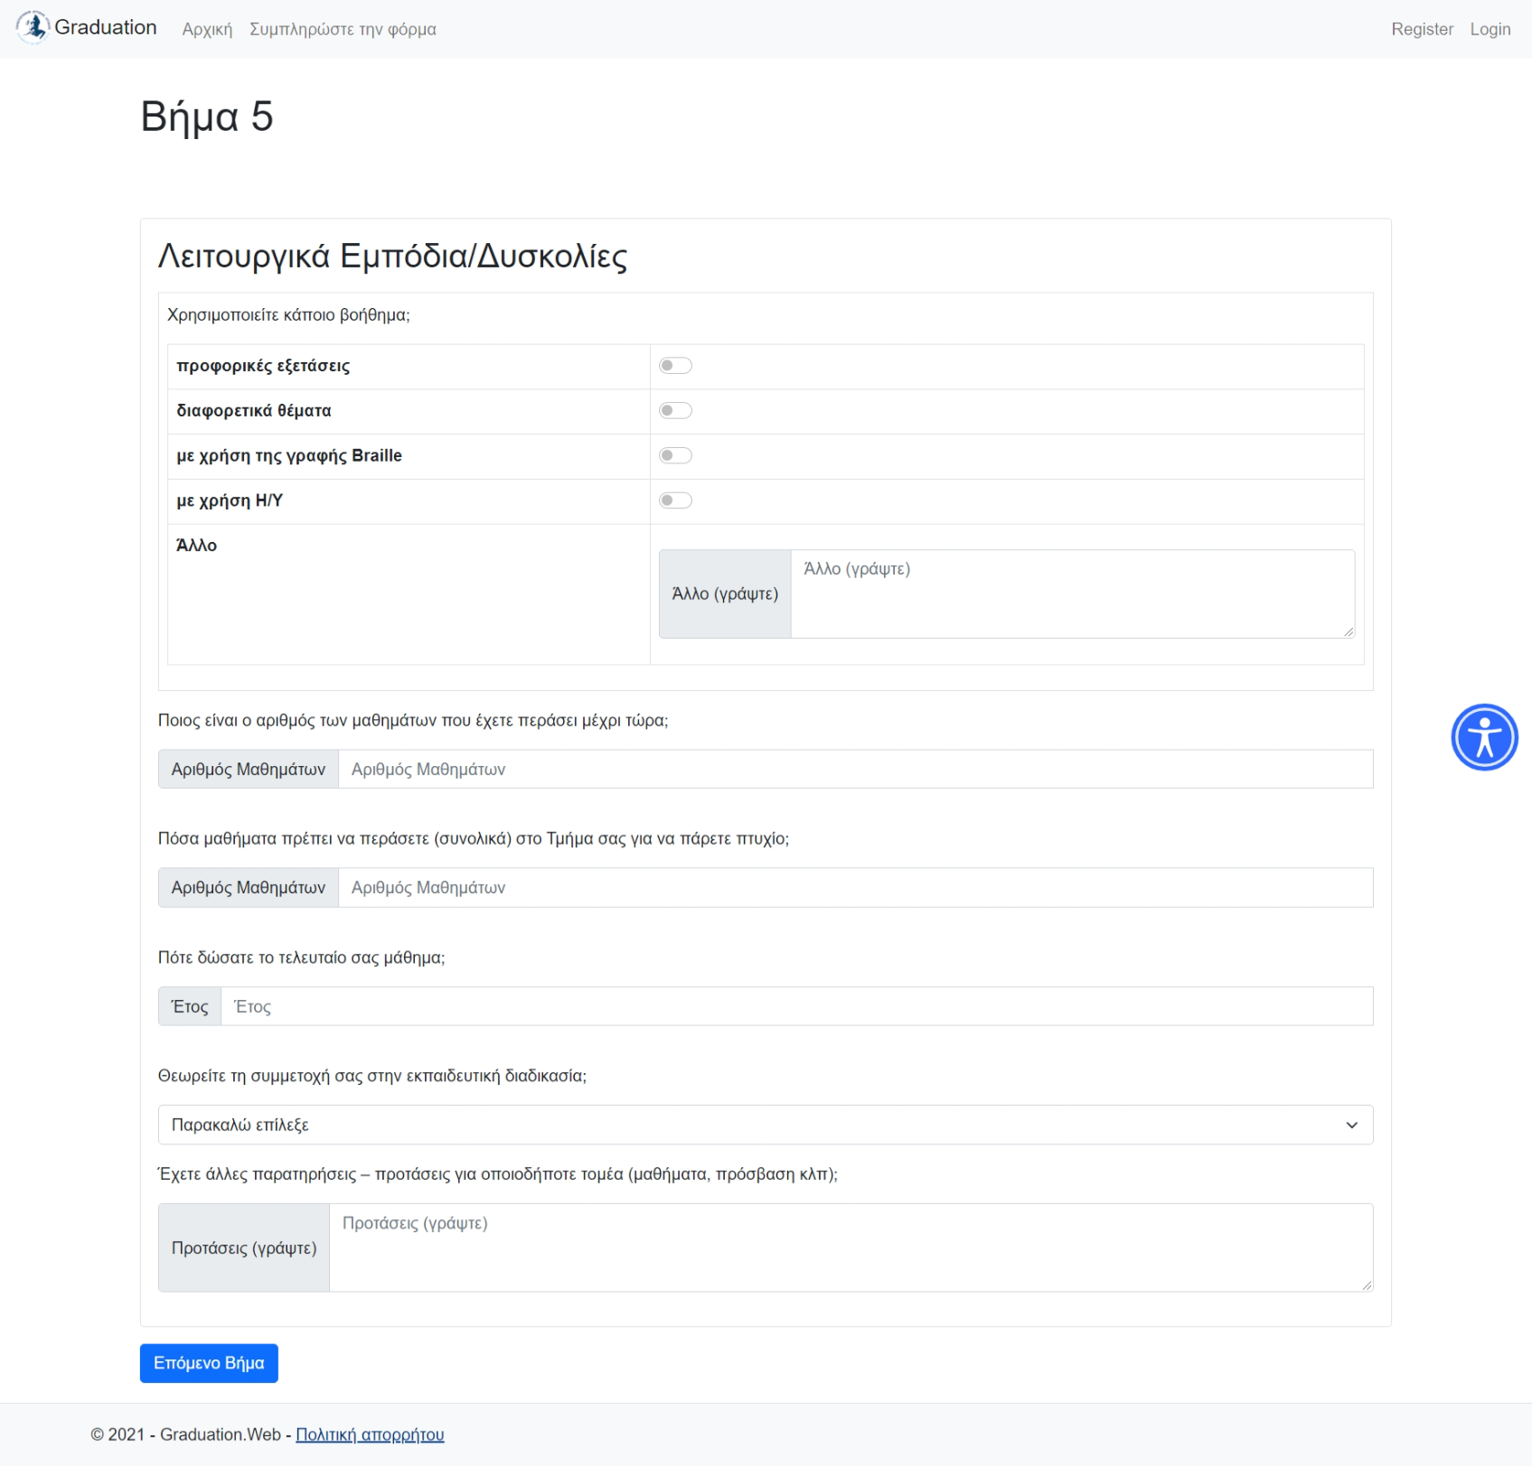

Εικόνα 34. Βήμα 5.

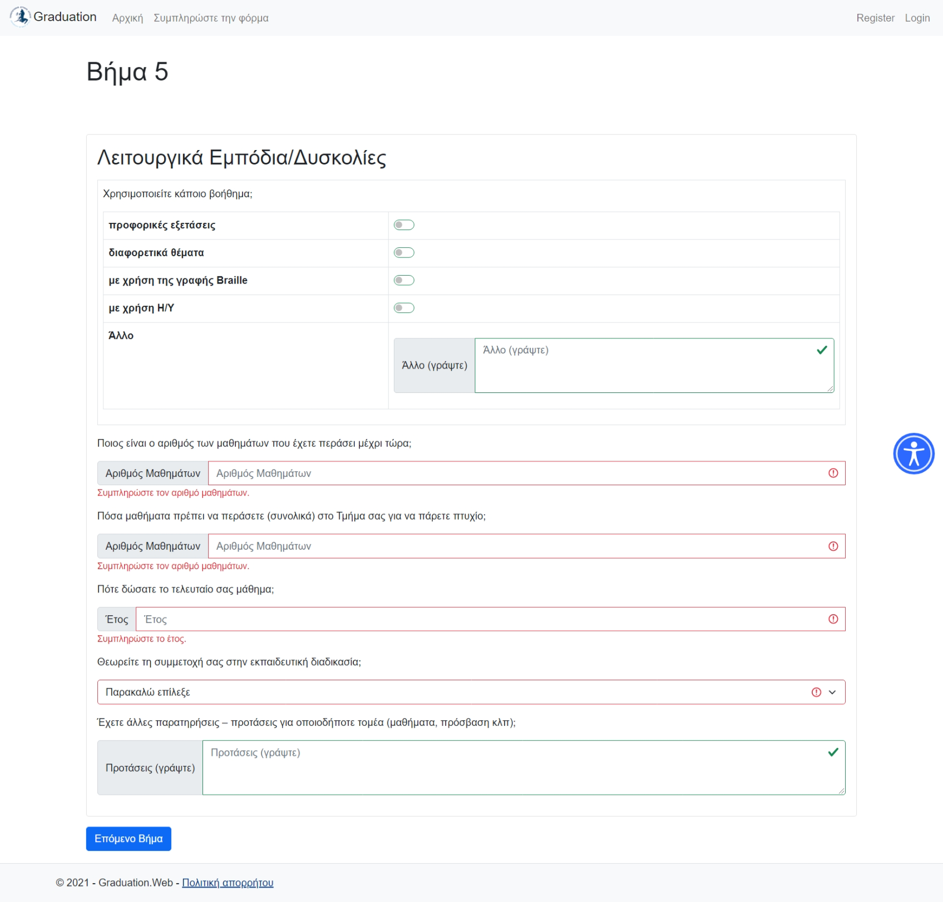

Εικόνα 35. Βήμα 5 & μηνύματα λάθους.

### 3.3.4 Responsive design

Η εφαρμογή είναι σχεδιασμένη έτσι, ώστε να είναι προσβάσιμη από πληθώρα διαφορετικών συσκευών όπως επιτραπέζιος ηλεκτρονικός υπολογιστής, τάμπλετ και κινητό.

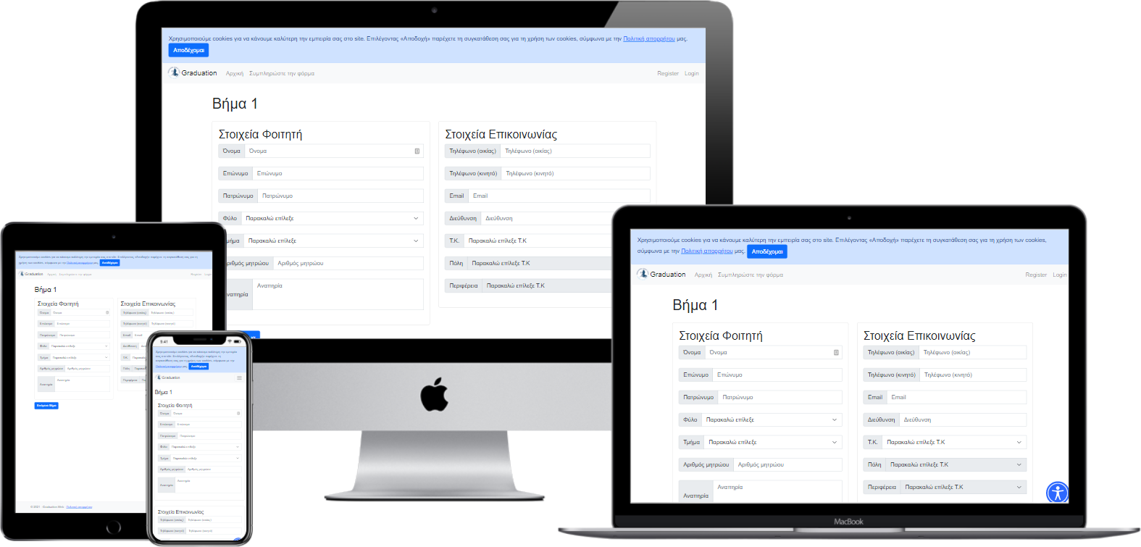

Εικόνα 36. Παρουσίαση της εφαρμογής σε διαφορετικού τύπου συσκευές.

### 3.3.5 WCAG 2.1 ACCESSIBILITY

Εφόσον η εφαρμογή απευθύνεται σε σπουδαστές με ειδικές ανάγκες και μαθησιακές δυσκολίες είναι απαραίτητο η εφαρμογή να είναι προσβάσιμη από αυτούς. Για την επίτευξη αυτού έχουν χρησιμοποιηθεί όλες οι οδηγίες προσβασιμότητας περιεχομένου ιστού, οι οποίες ορίζονται από την επιτροπή του παγκόσμιου ιστού ( WWW Consortium, συντ. W3C) μέσω της σύστασης [Web Content Accessibility Guidelines (WCAG) 2.1](https://www.w3.org/TR/WCAG21/). Για τον έλεγχο της ορθής εφαρμογής των οδηγιών έχει χρησιμοποιηθεί ο online checker [WAVE](https://wave.webaim.org/), ο οποίος έχει δημιουργηθεί από την [Webaim](https://webaim.org/), η οποία αποτελεί έναν μη κερδοσκοπικό οργανισμό με έδρα το πολιτειακό Πανεπιστήμιο της [Utah](https://www.usu.edu/). Συγκεκριμένα έχει χρησιμοποιηθεί το πρόσθετο για τους φυλλομετρητές [chrome](https://chrome.google.com/webstore/detail/wave-evaluation-tool/jbbplnpkjmmeebjpijfedlgcdilocofh?hl=el) και [Firefox](https://addons.mozilla.org/el/firefox/addon/wave-accessibility-tool/). Στο τέλος αυτής της ενότητας παρατίθενται φωτογραφίες με τα αντίστοιχα αποτελέσματα των ελέγχων προσβασιμότητας.

Παρόλο που χρησιμοποιούνται όλες οι πρακτικές ενδεχομένως να υπάρξουν φοιτητές οι οποίοι να μην μπορούν να πλοηγηθούν στην εφαρμογή, για παράδειγμα επειδή διαθέτουν κάποιο πρόβλημα όρασης και χρειάζονται χρώματα με μεγαλύτερη αντίθεση. Για την αντιμετώπιση τέτοιων σεναρίων έχει χρησιμοποιηθεί το widget που παρέχει η [userway.org](https://userway.org/). Το συγκεκριμένο widget έχει τη δυνατότητα να αλλάζει δυναμικά την εμφάνιση της σελίδας με το πάτημα κάποιων κουμπιών.

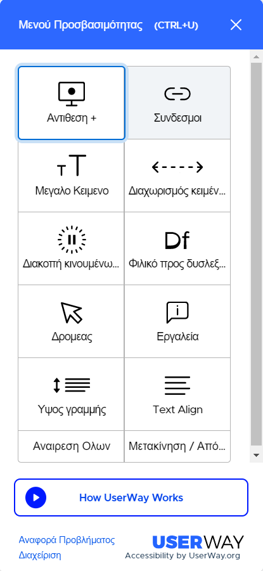

Εικόνα 37. Το μενού του πρόσθετου του userway.org.

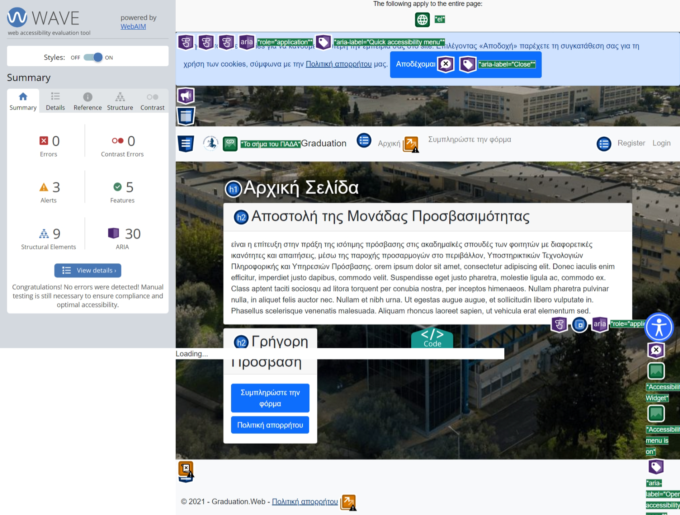

Εικόνα 38. Τα αποτελέσματα του ελέγχου προσβασιμότητας της αρχικής σελίδας.

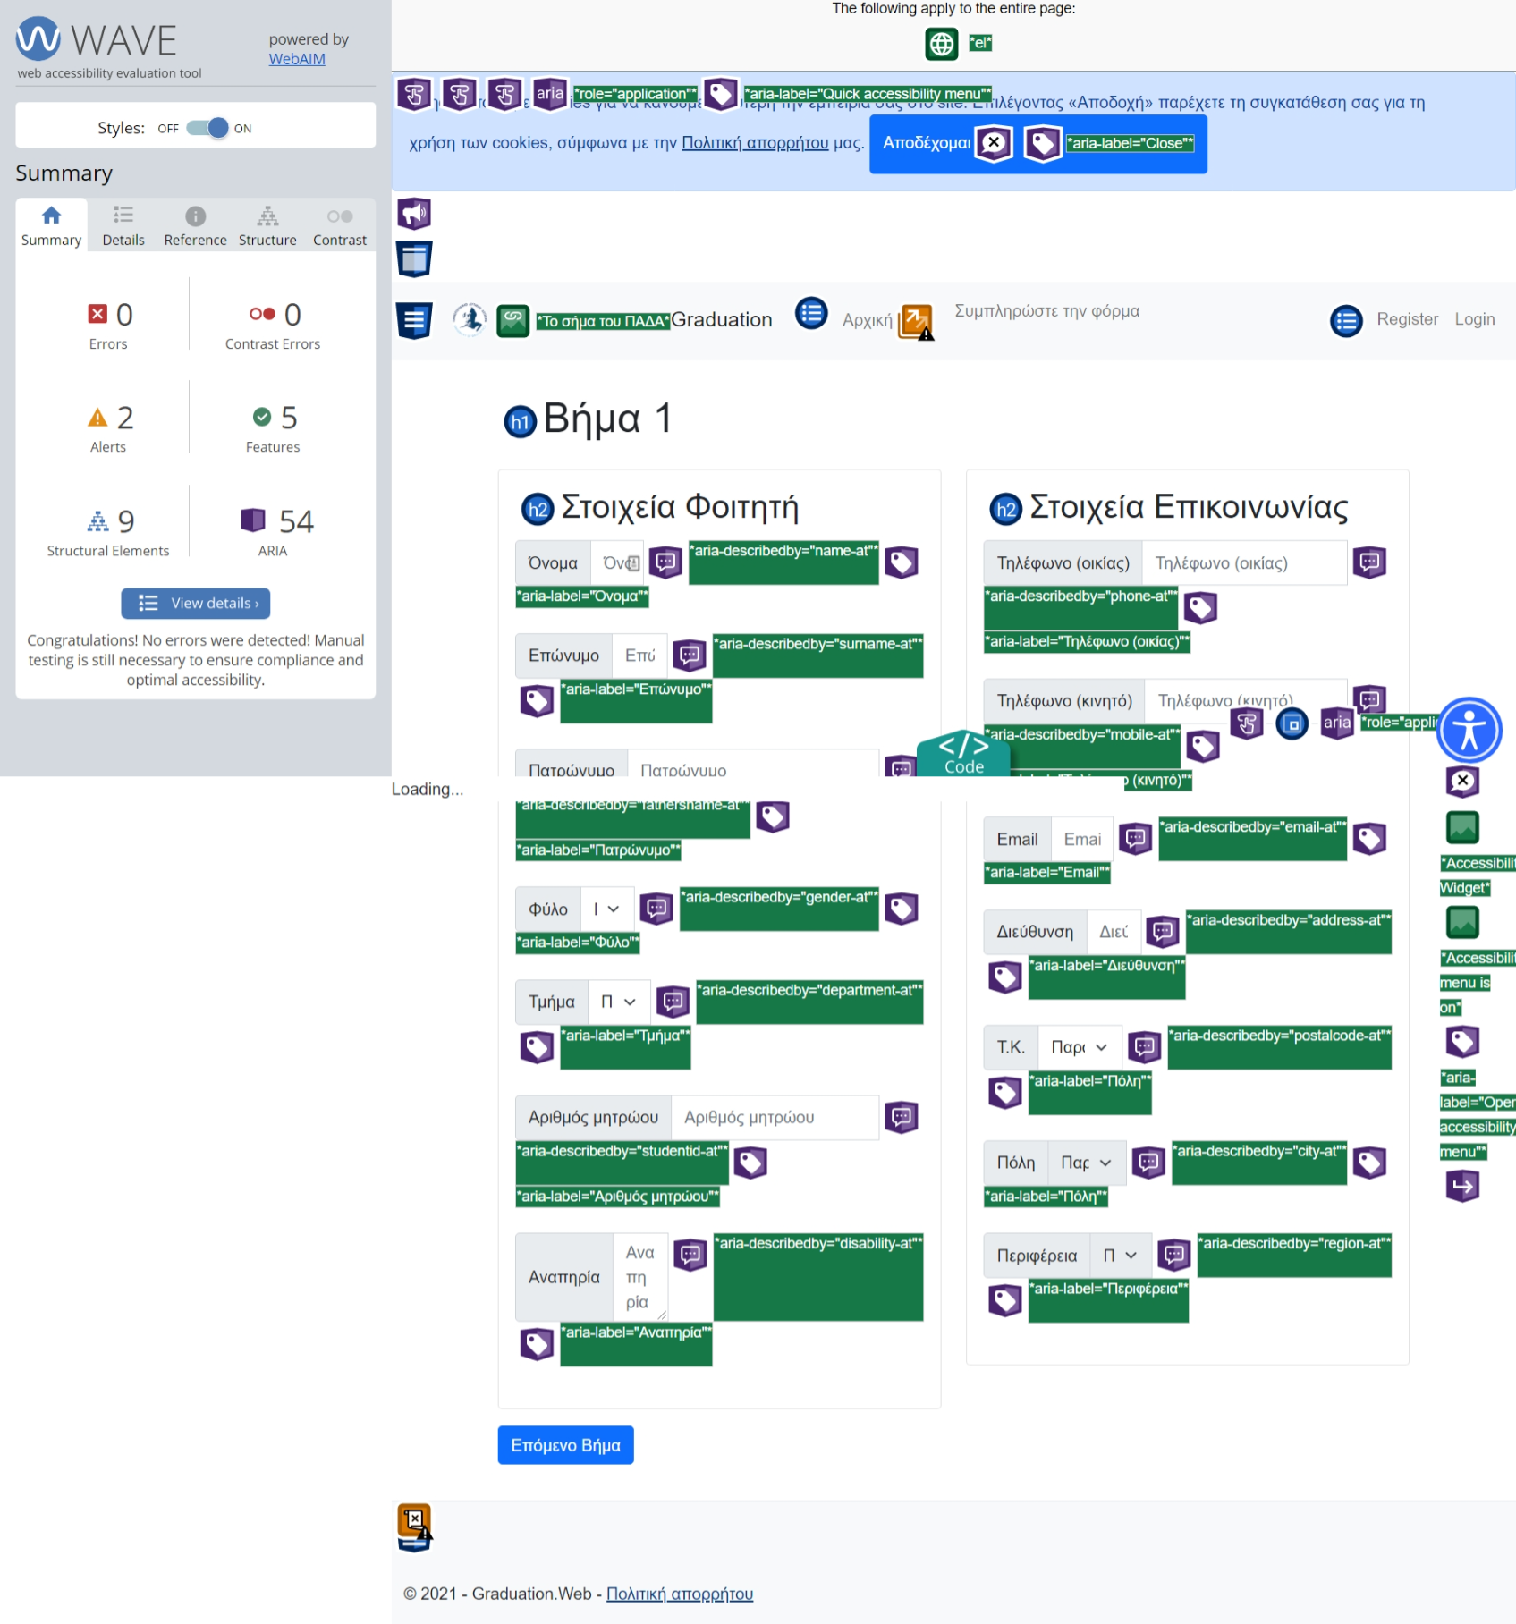

Εικόνα 39. Τα αποτελέσματα του ελέγχου προσβασιμότητας της σελίδας του βήματος 1.

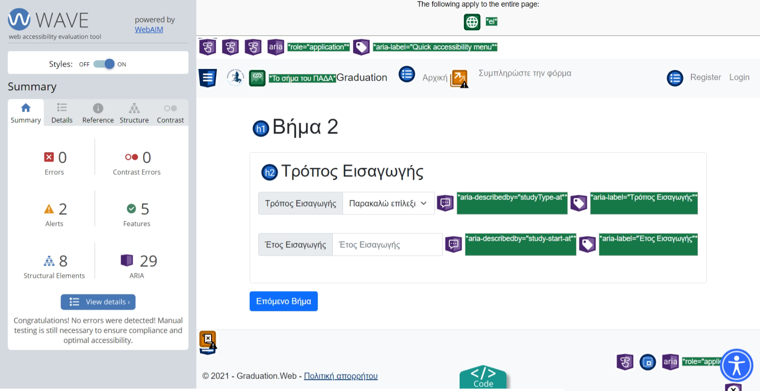

Εικόνα 40. Τα αποτελέσματα του ελέγχου προσβασιμότητας της σελίδας του βήματος 2.

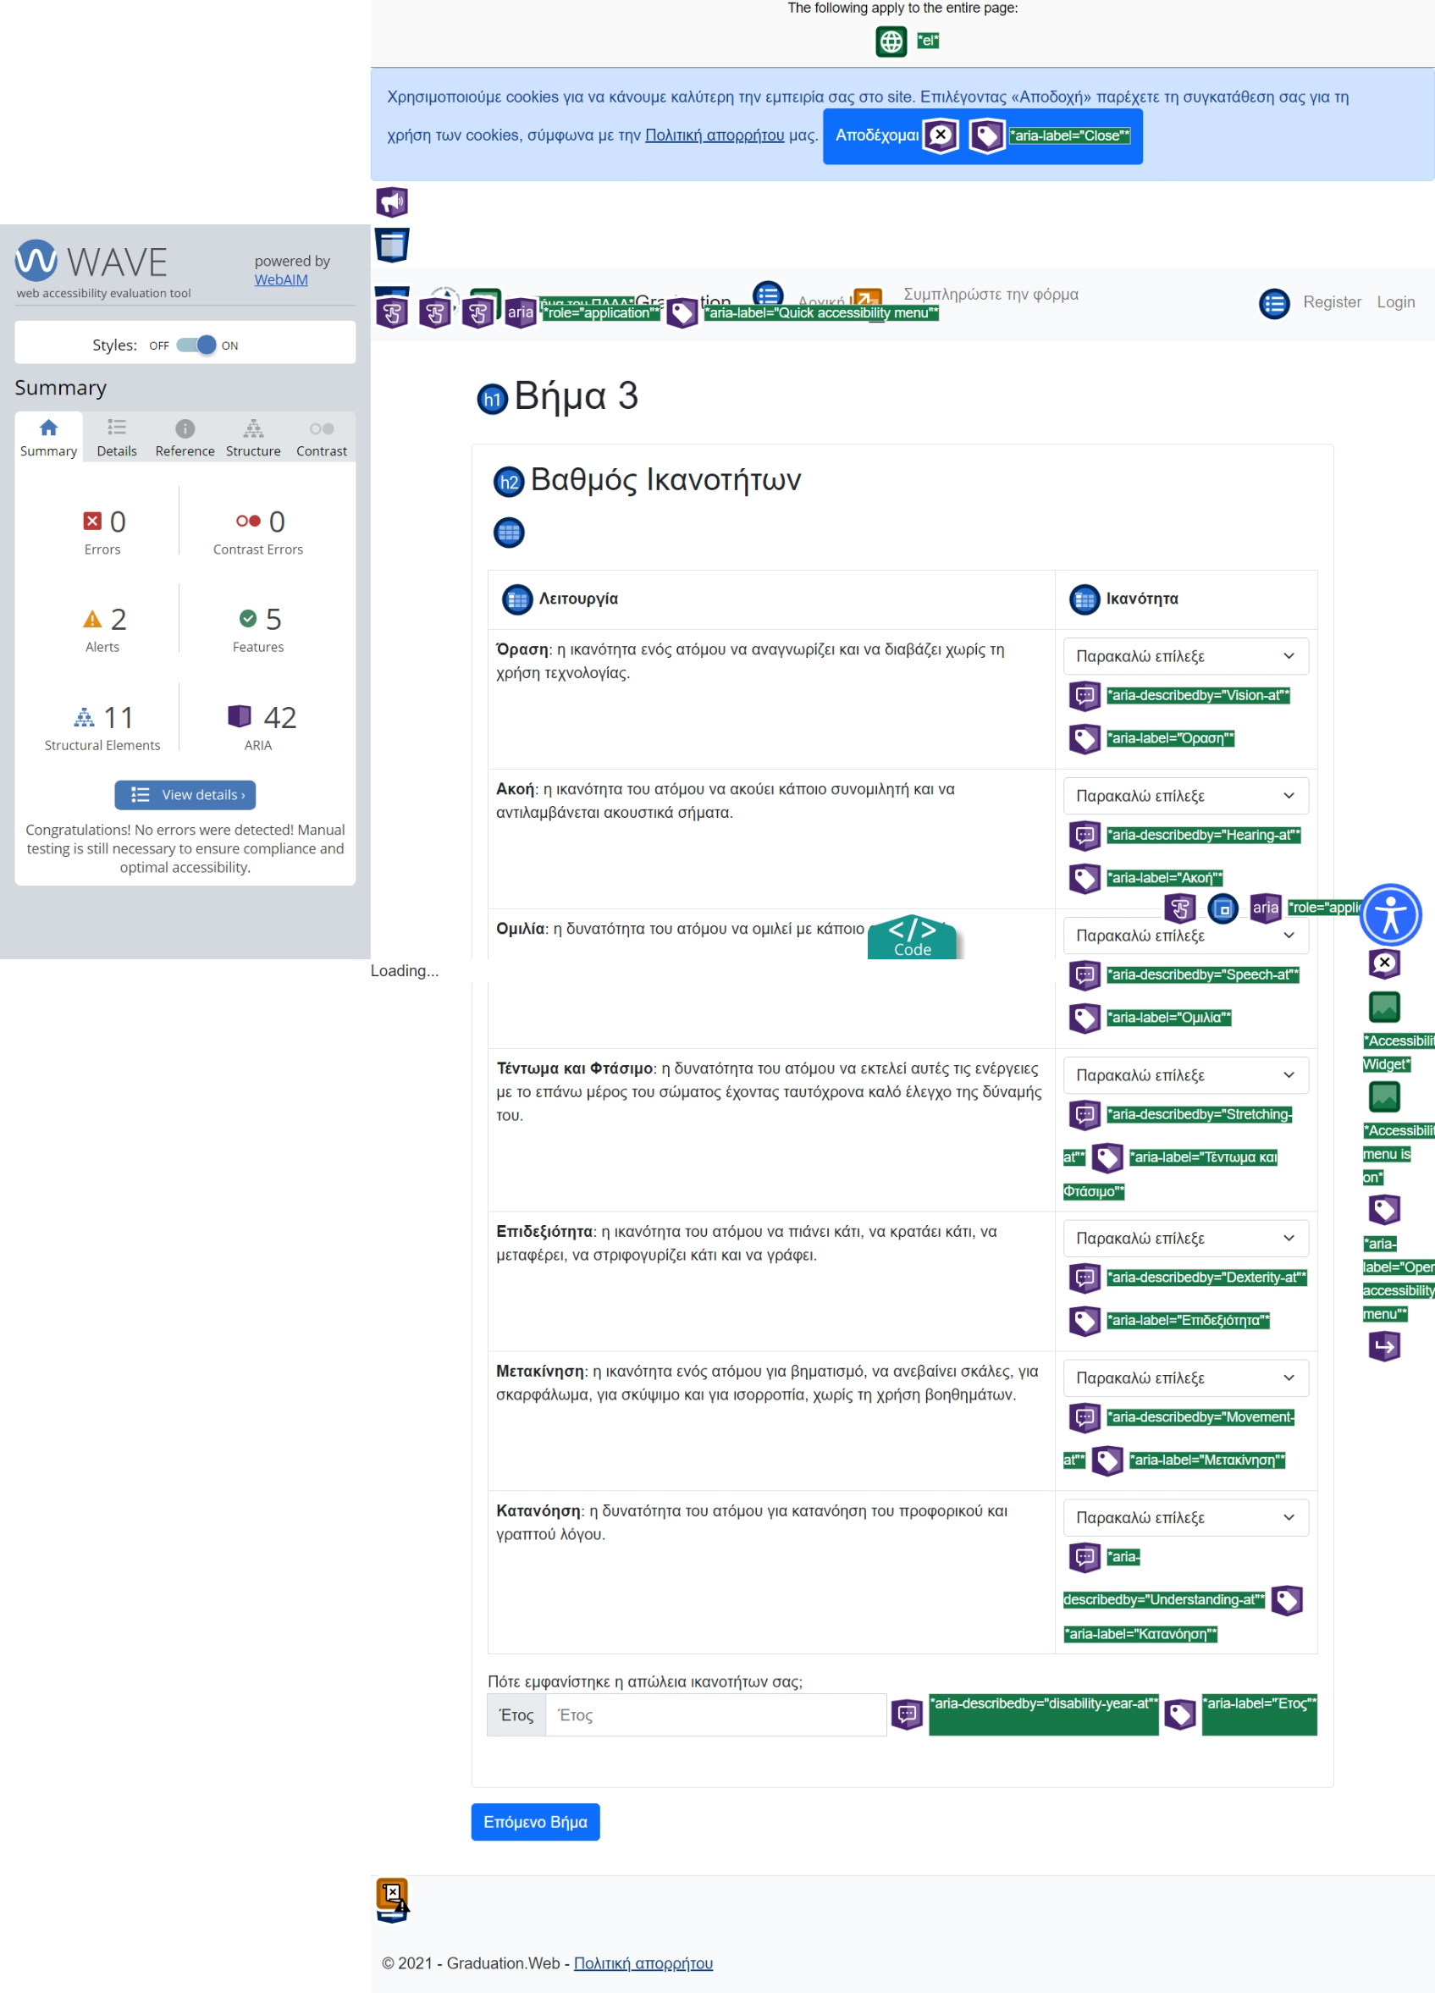

Εικόνα 41. Τα αποτελέσματα του ελέγχου προσβασιμότητας της σελίδας του βήματος 3.

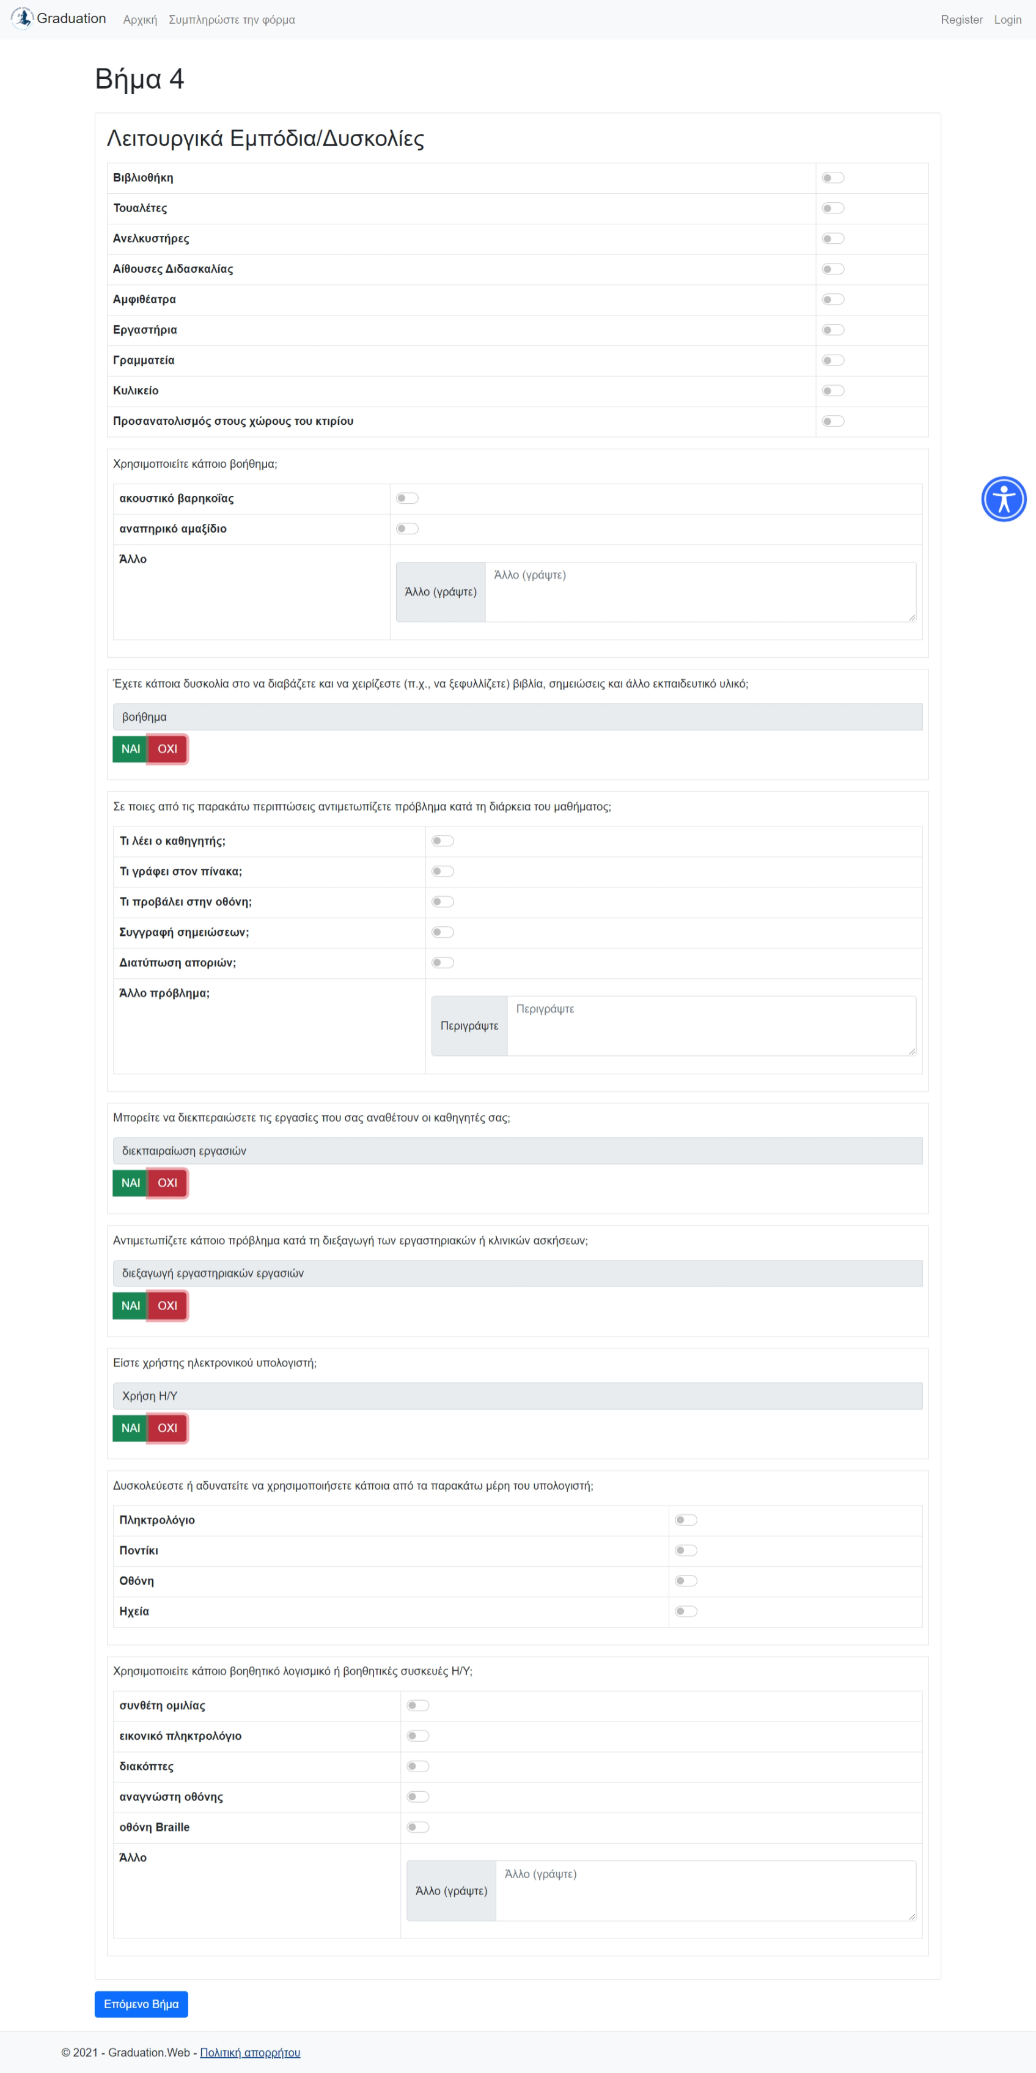

Εικόνα 42. Τα αποτελέσματα του ελέγχου προσβασιμότητας της σελίδας του βήματος 4.

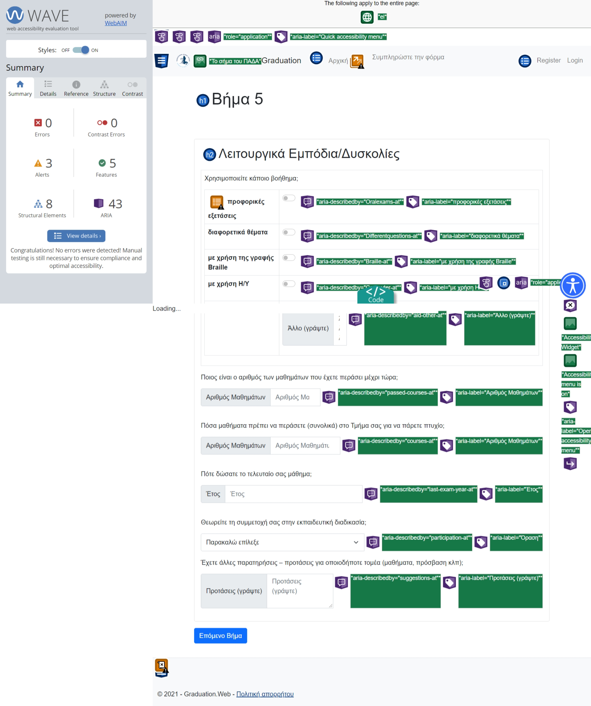

Εικόνα 43. Τα αποτελέσματα του ελέγχου προσβασιμότητας της σελίδας του βήματος 5.

## 3.4 Προβλήματα

Το βασικότερο πρόβλημα στην υλοποίηση ήταν η σχεδίαση της αρχιτεκτονικής της εφαρμογής. Έχουν χρησιμοποιηθεί πολλές διαφορετικές τεχνολογίες για την υλοποίηση της εφαρμογής, οι οποίες ανήκουν σε διαφορετικά πεδία της πληροφορικής. Σχεδιάζοντας σωστά την αρχιτεκτονική της εφαρμογής, ουσιαστικά χωρίστηκε το μεγαλύτερο πρόβλημα σε πολλά επιμέρους μικρότερα προβλήματα, τα οποία είναι πιο εύκολο να διαχειριστεί και να υλοποιήσει ένας άνθρωπος.

Σημαντικό πρόβλημα αποτέλεσε και η συμμόρφωση με το πρωτόκολλο προσβασιμότητας WCAG 2.1. Σε πολλά σημεία το πρωτόκολλο προσδιορίζει κανόνες σχεδίασης για να διασφαλιστεί η προσβασιμότητα σε ειδικές ομάδες ατόμων. Αν το ακολουθήσεις πλήρως η εφαρμογή θα χάσει την ευχρηστία της για χρήστες που δεν αντιμετωπίζουν τα αντίστοιχα προβλήματα. Χαρακτηριστικό παράδειγμα αποτελεί η εφαρμογή αντίθεσης 7:1, που δυσκολεύει τους ανθρώπους χωρίς προβλήματα όρασης στην πλοήγηση. Για την επίλυση του εν λόγω προβλήματος χρησιμοποιήθηκε πρόσθετο το οποίο παρέχει την δυνατότητα της δυναμικής αλλαγής της αντίθεσης από τον χρήστη. Η προεπιλεγμένη αντίθεση είναι στο 3:1, το οποίο είναι και το ελάχιστα απαιτούμενο από το πρότυπο WCAG 2.1..

## 3.5 Προτάσεις – Βελτιώσεις

Υπάρχουν πολλά σημεία που επιδέχονται βελτίωση. Επιγραμματικά:

* Σημαντική προσθήκη αποτελεί και η διασύνδεση της φόρμας με κάποιο CMS, έτσι ώστε να μπορεί η μονάδα προσβασιμότητας να διαχειρίζεται τις αιτήσεις των ΦμεΑ.
* Μια εξίσου σημαντική προσθήκη αποτελεί η προσθήκης της δυνατότητας της εκτύπωσης σε μορφή PDF μιας αίτησης ενός ΦμεΑ από τη μονάδα προσβασιμότητας.
* Εξίσου σημαντική προσθήκη αποτελεί και η προσθήκη της δυνατότητας για κατέβασμα ή/και εκτύπωση της φόρμας σε μορφή WORD ή PDF με σκοπό τη χειρόγραφη συμπλήρωσή της.

# Συμπεράσματα

Στο πλαίσιο ανάπτυξης της παρούσας διπλωματικής, κατανοήσαμε την ανάγκη της προσβασιμότητας από όλους τους ανθρώπους και κατ’ επέκταση των ΦμεΑ στην πληροφορία και την εκπαίδευση.

Επιπλέον , τόσο η σχεδίαση όσο και η υλοποίηση ενός συστήματος που προϋποθέτει την προσβασιμότητα από ανθρώπους με αναπηρία είναι μια περίπλοκη διαδικασία και ευτυχώς καταφέραμε να το πετύχουμε. Παρόλο που δεν είναι έτοιμη για παραγωγή, ελπίζω ότι δεν θα μείνει στο ράφι, αλλά θα αποτελέσει τη βάση για μια φόρμα καταγραφής αναγκών πραγματικών ΦμεΑ του πανεπιστημίου δυτικής Αττικής και για μία ολοκληρωμένη βάση δεδομένων διαχείρισης της προσβασιμότητας στο Πανεπιστήμιο.

Τέλος, σε γενικότερα πλαίσια το ίδρυμα οφείλει να έχει μια τέτοια υποδομή και γενικότερα υποδομές προσβασιμότητας για ΦμεΑ, γιατί ο επόμενος Στίβεν Χόκινγκ μπορεί να σπουδάζει σε αυτό!

# Βιβλιογραφία

|  |  |
| --- | --- |
| [1] | WHO, «Παγκόσμια Στρατηγική για «Υγεία για όλους το έτος 2000».,» Γενεύη, 1981. |
| [2] | EU, «EUR-Lex,» 09 03 1993. [Ηλεκτρονικό]. Available: https://eur-lex.europa.eu/legal-content/EL/TXT/HTML/?uri=CELEX:31993D0136&from=EN. [Πρόσβαση 28 06 2021]. |
| [3] | WHO, «who.int,» [Ηλεκτρονικό]. Available: https://www.who.int/health-topics/disability. [Πρόσβαση 28 06 2021]. |
| [4] | EUROSTAT, «ec.europa.eu,» 03 12 2018. [Ηλεκτρονικό]. Available: https://ec.europa.eu/eurostat/web/products-eurostat-news/-/EDN-20181203-1. [Πρόσβαση 28 06 2021]. |
| [5] | Ελληνική Δημοκρατία, «e-nomothesia.gr,» 14 03 2000. [Ηλεκτρονικό]. Available: https://www.e-nomothesia.gr/kat-ekpaideuse/n-2817-2000.html. [Πρόσβαση 28 06 2021]. |
| [6] | Α. ΜΑΚΡΗΣ και Π. ΜΑΡΚΟΥ, «www.scientific-journal-articles.org,» 28 08 2015. [Ηλεκτρονικό]. Available: http://www.scientific-journal-articles.org/greek/free-online-journals/education/education-articles/markou-paraskeui/paraskeui-markou-markos-athanasios.htm. [Πρόσβαση 01 07 2021]. |
| [7] | Η. ΚΑΤΣΙΚΑΣ και Λ. ΜΗΝΟΥΔΗ, «www.uom.gr,» 01 2013. [Ηλεκτρονικό]. Available: https://www.uom.gr/assets/site/public/nodes/5809/2754-p414.pdf. [Πρόσβαση 01 07 2021]. |
| [8] | J. Smith, «Building Better Entity Framework Applications - Simple Talk,» 27 03 17. [Ηλεκτρονικό]. Available: https://www.red-gate.com/simple-talk/development/dotnet-development/building-better-entity-framework-applications/. [Πρόσβαση 11 07 2021]. |
| [9] | MariaDB, MariaDB, [Ηλεκτρονικό]. Available: https://mariadb.com/about-us/. [Πρόσβαση 01 07 2021]. |
| [10] | phpMyAdmin, «phpMyAdmin,» [Ηλεκτρονικό]. Available: https://www.phpmyadmin.net/. [Πρόσβαση 01 07 2021]. |
| [11] | «HTML - βικιπαίδεια,» [Ηλεκτρονικό]. Available: https://el.wikipedia.org/wiki/HTML. [Πρόσβαση 01 07 2021]. |
| [12] | the Sass team, «Sass: Syntactically Awsome Stylesheets,» [Ηλεκτρονικό]. Available: https://sass-lang.com/. [Πρόσβαση 01 07 2021]. |
| [13] | Microsoft, «Typescript: Typed Javascript at any scale,» [Ηλεκτρονικό]. Available: https://www.typescriptlang.org/. [Πρόσβαση 01 07 2021]. |
| [14] | OpenJS Foundation, «Node.js,» OpenJS Foundation, [Ηλεκτρονικό]. Available: https://nodejs.org/. [Πρόσβαση 01 07 2021]. |
| [15] | npm inc., «npm,» npm inc., [Ηλεκτρονικό]. Available: https://www.npmjs.com/. [Πρόσβαση 01 07 2021]. |
| [16] | «C Sharp (programming language) - Wikipedia,» 29 06 2021. [Ηλεκτρονικό]. Available: https://en.wikipedia.org/wiki/C_Sharp_(programming_language). [Πρόσβαση 01 07 2021]. |
| [17] | Microsoft, «.NET | Free. Cross-platform. Open Source.,» Microsoft, [Ηλεκτρονικό]. Available: https://dotnet.microsoft.com/. [Πρόσβαση 01 07 2021]. |
| [18] | A. Vickers, «Overview of Entity Framework Core - EF Core | Microsoft Docs,» Microsoft, 20 09 2020. [Ηλεκτρονικό]. Available: https://docs.microsoft.com/en-us/ef/core/. [Πρόσβαση 01 07 2021]. |
| [19] | T. Dykstra, C. Ross και S. Halter, «Kestrel web server implementation in ASP.NET Core | Microsoft Docs,» Microsoft, 05 04 2020. [Ηλεκτρονικό]. Available: https://docs.microsoft.com/en-us/aspnet/core/fundamentals/servers/kestrel?view=aspnetcore-5.0. [Πρόσβαση 01 07 2021]. |
| [20] | F5 Inc., «NGINX | High Performance Load Balancer, Web Server & Reverse Proxy,» F5 Inc., [Ηλεκτρονικό]. Available: https://www.nginx.com/. [Πρόσβαση 01 07 2021]. |
| [21] | R. R. Singh, «An Introduction to Entity Framework for Absolute Beginners - CodeProject,» 02 04 2012. [Ηλεκτρονικό]. Available: https://www.codeproject.com/Articles/363040/An-Introduction-to-Entity-Framework-for-Absolute-B. [Πρόσβαση 11 07 2021]. |
| [22] | EntityFrameworkTutorial.net, «Entity Framework Architecture,» EntityFrameworkTutorial.net, [Ηλεκτρονικό]. Available: https://www.entityframeworktutorial.net/EntityFramework-Architecture.aspx. [Πρόσβαση 11 07 2021]. |

# Παράρτημα Α

Ο κώδικας της διπλωματικής και οι οδηγίες εγκατάστασης βρίσκονται στον ακόλουθο σύνδεσμο: [ntellos13/Graduation (github.com)](https://github.com/ntellos13/Graduation).

# Παράρτημα Β

Υπάρχει διαθέσιμο demo της εφαρμογής στον σύνδεσμο: [Αρχική Σελίδα - Graduation.Web (devnt.gr)](https://graduation.devnt.gr/).